На правах рукописи
Галимзянов Тимур Равильевич
ТЕОРИЯ ФАЗОВОГО РАЗДЕЛЕНИЯ И СТРУКТУРЫ ГРАНИЦ ДОМЕНОВ В ДВУХСЛОЙНЫХ СМЕКТИЧЕСКИХ ЖИДКИХ КРИСТАЛЛАХ
01.04.07
«Физика конденсированного состояния»
Автореферат
диссертации на соискание ученой степени
кандидата физико-математических наук
Москва – 2012
Работа выполнена на кафедре теоретической физики и квантовых технологий ФГАОУ ВПО «Национальный Исследовательский Технологический Университет «МИСиС»

Научный руководитель: доктор физико-математических наук, профессор
С. И. Мухин (НИТУ «МИСиС»)

Официальные оппоненты: 1. Доктор физико-математических наук
Е.И. Кац (ИТФ им. Ландау, РАН)

2. Доктор физико-математических наук
Ю.А. Ермаков (ИФХЭ им. А.Н. Фрумкина, РАН)

Ведущая организация: Московский физико-технический институт
(государственный университет)

Защита состоится 19 апреля 2012 г. в 15:30 часов на заседании диссертационного совета Д 212.132.08 при НИТУ «МИСиС» по адресу: 119049, г. Москва, Ленинский проспект 4, ауд. Б-1.

С диссертацией можно ознакомиться в библиотеке Федерального государственного автономного образовательного учреждения высшего профессионального образования «Национальный исследовательский технологический университет «МИСиС»

Автореферат разослан ” 19 ” марта 2012 г.

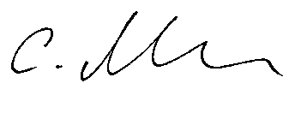
Ученый секретарь диссертационного совета,
доктор физико-математических наук, профессор С.И. Мухин

Общая характеристика работы

Введение. Актуальность проблемы. Физика фазовых переходов в жидкокристаллических мультикомпонентных мембранах является одним из быстро развивающихся направлений современной биофизики. В частности, большой фундаментальный и прикладной интерес представляют приложения методов исследований жидких кристаллов к изучению липидных биологических мембран клеток живых организмов, являющихся мультикомпонентными двухслойными смектическими жидкими кристаллами. Это необходимо как для понимания процессов, протекающих в живых организмах, так и для дальнейшего проектирования арсенала методов и средств лечения отклонений от здорового состояния человека.
В клеточных жидко-неупорядоченных мембранах существуют стабильные домены жидко-упорядоченной фазы. Из-за своей схожести с плотами в англоязычной литературе они называются «raft»; в русскоязычной литературе их называют рафтами. Толщина бислоя рафта больше толщины окружающей мембраны, что приводит к появлению на их границе упругих деформаций, направленных на компенсацию скачка толщины. В экспериментах, проводимых на модельных мембранах, было установлено, что рафты бислойны и имеют практически круглую форму, которая быстро (за времена порядка секунд) восстанавливается при возмущении, что указывает на наличие достаточно большой (по сравнению с температурными флуктуациями) энергии границы рафтов.
Экспериментальному и теоретическому исследованию рафтов посвящено большое количество работ. Однако физические механизмы фазовых переходов, приводящих к появлению рафтов, и динамика рафтов до конца не выяснены. Взаимодействие рафтов между собой определяет распределение доменов по размерам и время жизни ансамбля рафтов; характер этого взаимодействия в настоящее время не изучен. Свойства и состояние рафтов оказывают решающее влияние на функционирование большинства мембранных белков и протекание таких процессов, как внутри- и внеклеточная передача сигналов, экзо- и эндоцитоз, сборка вирусных частиц. Это обуславливает актуальность теоретического исследования рафтов.
Непосредственно сам механизм фазового перехода в мультикомпонентных липидных мембранах представляет для изучения не меньший интерес, чем его результат — рафты. Липиды в мембранах характеризуются спонтанной кривизной – параметром, который может сильно влиять на локальные упругие свойства мембраны. Последние могут существенно влиять на вид и динамику фазового перехода в липидных мембранах. Влияние упругих параметров компонентов мембраны на фазовые переходы в ней и свойства формирующихся фаз является до сих пор не до конца решённой задачей. В настоящей работе мы предлагаем описание фазового перехода в бислойных липидных мембранах, учитывающее как молекулярные детали, так и макроскопические свойства липидных компонентов и монослоев.

Цели и задачи исследования. Целью работы является определение механизмов фазового разделения и фазового портрета многокомпонентной липидной мембраны с учётом упругих характеристик мембраны. Кроме того, работа посвящена выяснение структуры границы рафта и окружающей мембраны, расчёту её линейного натяжения и характеристик взаимодействия рафтов в зависимости от конфигурации доменов. Рассчитываемые величины обуславливают стабильность нанорафтов в ансамбле.
Для достижения поставленных целей необходимо решить следующие задачи:
– Вывести выражение для свободной энергии неоднородной липидной мембраны, учитывающее как вклад химических взаимодействий, так и вклад упругих характеристик мембраны.
– Изучить влияние упругих параметров компонентов мембраны на фазовые переходы, фазовую картину и свойства формирующихся фаз.
– Описать механизм фазового перехода в бислойных липидных мембранах с учетом как молекулярных деталей, так и макроскопических упругих свойств липидных компонентов и монослоев. Изучить влияние параметров системы и внешнего латерального натяжения на фазовое разделение в многокомпонентных мембранах.
– Установить равновесную структуру границы доменов жидко-упорядоченной фазы и объяснить механизм стабилизации бислойной структуры доменов. Изучить влияние внешнего латерального натяжения и параметров системы на структуру и линейное натяжение границы рафтов, а также на бислойность доменов жидко-упорядоченной фазы.
– Вычислить зависимость энергии взаимодействия рафтов от расстояния между ними и структуры границы рафтов. Получить оптимальную траекторию слияния рафтов и найти условия, необходимые для их слияния.

Методы вычисления. Вычисления проводились в рамках теории упругости жидких кристаллов, адаптированной для применения к липидным системам. В настоящей работе использовалось выражение свободной энергии упругих деформаций липидного монослоя, впервые полученное в работе []. Это выражение было обобщено на случай многокомпонентной бислойной мембраны с неоднородным латеральным распределением компонентов, с учётом конфигурационной энтропии смеси липидов и химического взаимодействия компонентов в рамках теории регулярных растворов. Учитывались три основных типа упругих деформаций мембраны: поперечного изгиба, наклона и латерального растяжения/сжатия. Деформации считались малыми. При исследовании механизма фазового разделения в двухкомпонентных мембранах к упругой части функционала энергии добавлялось слагаемое, зависящее от полей распределения концентраций компонентов в монослоях согласно теории Ландау фазовых переходов второго рода. Коэффициенты в функционале Ландау вычислялись с помощью теории регулярных растворов, с учётом неоднородного латерального распределения компонентов. Выражение для статистической суммы интегрировалось по полям деформаций, которые входят в выражение для функционала энергии квадратично. Полученный эффективный функционал свободной энергии исследовался на наличие минимумов на двухмодовых конфигурациях полей распределения концентраций компонентов. При расчете энергии границы рафта пространственное распределение деформаций мембраны находилось минимизацией функционала энергии.

Научная новизна. В работе впервые был предложен механизм стабилизации бислойной структуры рафтов за счёт упругих деформаций, возникающих на границе с окружающей мембраной. Было показано, что границы рафта в смежных монослоях смещены друг относительно друга на 4 нм. С учётом этого результата было рассчитано взаимодействие двух рафтов и получена траектория их слияния. Показано, что для слияния рафты должны преодолеть энергетический барьер; рассчитана величина барьера и его влияние на стабильность ансамбля рафтов. В работе показано, что фазовый переход в бислойных липидных мембранах может проходить либо в одну, либо в две стадии. Рассчитано влияние внешнего латерального натяжения и параметров системы на количество стадий фазового перехода и морфологию получающихся фаз. Кроме того, показано, что упругие свойства компонентов могут индуцировать фазовый переход в трёхкомпонентных липидных мембранах.

Практическое значение работы. Практическая ценность работы заключается в разработке физической модели фазового разделения в многокомпонентной липидной мембране. Выявленные стадии фазового перехода и особенности морфологии получающихся фаз могут быть применены для получения мембранных структур с управляемыми характеристиками, в частности, проницаемостью. Подобные структуры являются перспективной основой для разработки эффективных средств адресной доставки лекарств. Предсказанная структура границы жидко-упорядоченных доменов (рафтов) даст возможность объяснить неожиданно сильное влияние малых концентраций некоторых веществ на стабильность ансамбля рафтов. В перспективе это может стать основой для экспериментальных средств регуляции распределения рафтов по размерам.

Апробация работы. Результаты работы докладывались на конференции молодых учёных института электрохимии им. А.Н. Фрумкина РАН в 2011 г. и на 56-м ежегодном съезде американского Биофизического общества (Сан Диего, США) в 2012 г.
Публикации. Результаты, представленные в диссертации, опубликованы в трех статьях в отечественных реферируемых журналах, входящих в список изданий, рекомендуемых Высшей аттестационной комиссией России для опубликования научных результатов диссертации на соискание ученой степени кандидата.

Объём и структура диссертации. Работа изложена на 125 страницах и иллюстрирована 40 рисунками. Диссертация состоит из введения, трех глав и заключения. Список цитированной литературы содержит 96 наименований.

Содержание работы

Глава 1. Обзор литературы посвящена аналитическому обзору литературы и содержит два раздела, описывающие жидкие кристаллы и липидные мембраны. В первой части главы приведено краткое описание основных типов жидких кристаллов. Особое внимание уделено лиотропным смектическим жидким кристаллам. Рассмотрены основные физические свойства и методы теоретического исследования этих систем. Описываются существующие микроскопические и феноменологические модели смектических жидких кристаллов.
Вторая часть главы посвящена липидным мембранам, представляющим собой бислойные лиотропные смектические жидкие кристаллы. Описаны их основные физические свойства. Рассмотрены особенности моделей, описывающих липидные мембраны, по сравнению с моделями жидких кристаллов. Введено понятие рафтов – доменов жидко-упорядоченной фазы в липидных мембранах. Приведены основные физические свойства рафтов. Ключевыми для постановки целей и задач являются следующие факты: 1. Рафты в липидных мембранах образуются в результате фазового перехода. 2. Бислой в рафтах толще окружающей мембраны. 3. Рафты в бислойных системах представляют собой бислойные структуры.
Глава 2. Фазовый переход с образованием доменов. Раздел 2.1. Модель упругих деформаций липидной мембраны содержит описание базовой модели, применяющейся на протяжении всей работы. Приведено выражение Хэмма и Козлова [Error: Reference source not found] функционала упругой энергии липидной мембраны. В данном разделе не учитывается вклад химических взаимодействий в энергию мембраны, который рассмотрен в следующем разделе. Упругие деформации мембраны считаются малыми, вследствие чего функционал энергии принимается квадратичным по ним. На протяжении всей работы (кроме раздела 3.5) мембрана считается трансляционно-симметричной в одном из направлений, и, следовательно, эффективно одномерна. Так, при изучении рафтов большого радиуса, таким направлением считается направление вдоль границы рафта. Предположение эффективной одномерности оправдано в случае малости характерных длин деформаций по сравнению с радиусом рафта. В рассматриваемой модели в отличие от предыдущих работ не предполагается зеркальная симметричность деформаций в смежных монослоях системы. Отказ от этого предположения ведёт к важным последствиям, описанным ниже.
Деформации липидной мембраны можно выразить через следующие локальные характеристики: единичный вектор n, характеризующий среднюю ориентацию липидной молекулы, называемый директором; вектор наклона t, равный разности директора n и единичной нормали к поверхности мембраны N (t = n/(nN) – N ≈ n – N); и степенью латерального растяжения-сжатия монослоя α, определяющей степень локального растяжение участка липидной мембраны ($α=\frac{{\left(a−a_{0}\right)}^{2}}{a_{0}^{2}}$, где a – площадь деформированного участка мембраны, a₀ – площадь исходного недеформированного участка). Форма мембраны (отклонение от плоскости) характеризуется формами нейтральных поверхностей верхнего и нижнего монослоёв, задаваемыми в параметризации Монжа скалярными функциями H_{u} и H_{d} соответственно; и формой межмонослойной поверхности, задаваемой скалярной функцией M. Форма поверхностей монослоёв связана с векторами нормали N_{u} и N_{d} к поверхностям верхнего и нижнего монослоёв: N_{u} = grad(H_{u})/|grad(H_{u})|, N_{d} = –grad(H_{d})/|grad(H_{d})|.
В теории упругости мембран обычно рассматривают три типа деформаций: деформацию поперечного изгиба, наклона и латерального растяжения-сжатия. В одномерном случае можно перейти от векторов, описывающих деформации, к их проекциям на одну из осей. Выражение Хэмма-Козлова [Error: Reference source not found] для энергии липидной мембраны в таком случае принимает вид:
$\begin{aligned}W=\int{\left[\frac{B}{2}{\left(\frac{{\text{dn}}_{u}}{\text{dz}}+J_{0}\right)}^{2}−\frac{B}{2}J_{0}^{2}+\frac{K_{t}}{2}t_{u^{2}}+\frac{K_{a}}{2}α_{u}^{2}(z)+σ_{u}\frac{{ΔS}_{u}}{S_{0}}\right]}\text{Ddz}+ \\ +\int{\left[\frac{B}{2}{\left(\frac{{\text{dn}}_{d}}{\text{dz}}+J_{0}\right)}^{2}−\frac{B}{2}J_{0}^{2}+\frac{K_{t}}{2}t_{d^{2}}+\frac{K_{a}}{2}α_{d}^{2}(z)+σ_{d}\frac{{ΔS}_{d}}{S_{0}}\right]}\text{Ddz},\end{aligned}$ (1)
где z – направление, перпендикулярное направлению трансляционной инвариантности, K_{t} —модуль упругости наклона, B — модуль упругости изгиба, K_{a} — модуль упругости деформации растяжения-сжатия, определённые на нейтральной поверхности, J₀ — спонтанная кривизна монослоя; индексы «u» и «d» обозначают отношение величин верхнему и нижнему монослою соответственно; t_{u,d}, n_{u,d}, – проекция векторов наклона и директора на ось z; α_{u,d} – степень локального растяжения; σ_{u,d} – внешнее латеральное натяжение; ΔS_{u,d} – изменение площади участка мембраны, не связанное с деформацией растяжения-сжатия, S₀ – площадь недеформированного участка мембраны. Интегрирование проводится по полосе мембраны шириной D.
В модели, в виду чрезвычайно большой величины модуля упругости объёмного сжатия, предполагается, что мембрана является сплошной, локально объемно несжимаемой средой. Это условие записывается в виде:
$\begin{aligned}H_{u}(z)−M(z)=h_{0u}−\frac{h_{0u}^{2}}{2}n_{u}^{'}−h_{0u}α_{u}(z), \\ M(z)−H_{d}(z)=h_{0d}−\frac{h_{0d}^{2}}{2}n_{d}^{'}−h_{0d}α_{d}(z),\end{aligned}$ (2)
где штрих обозначает производную по переменной z, h_{0u,d} – исходная равновесная толщина верхнего и нижнего монослоя соответственно. Это условие совместно с равенством t = n – N ≈ n – h′ приводит к связи трех деформаций, позволяющей выразить одну из деформаций через две другие.
Относительное изменение площади верхнего монослоя имеет вид: ${ΔS}/{S_{0}}={{DΔl}_{u}}/{S_{0}}=D{\left(l_{u}−l_{0u}\right)}/{S_{0}}=D{\left(l_{0u}\sqrt{1+{\left(H_{u}^{'}(x)\right)}^{2}}−l_{0u}\right)}/{S_{0}}≈\frac{1}{2}{\left(H_{u}^{'}(x)\right)}^{2}$. Здесь l_{0u} — длина недеформированной мембраны вдоль оси x, общая площадь мембраны равна S₀ = Dl_{0u}. Выражение было разложено в ряд Тейлора по малой производной H_{u}(z). Аналогичное выражение можно получить для нижнего монослоя. Выражая H_{d}(z) и H_{u}(z) из условия объёмной несжимаемости, получим выражение для энергии мембраны:
$\begin{aligned}W=\int{\left\{\frac{B}{2}{\left(n_{u}^{'}\right)}^{2}+\frac{K_{t}}{2}{\left(n_{u}+\frac{h_{0u}^{2}}{2}n_{u}^{''}−M^{'}+h_{0}α_{u}^{'}\right)}^{2}+\frac{K_{a}}{2}α_{u}^{2}+\frac{σ_{u}}{2}{\left(M^{'}−\frac{h_{0u}^{2}}{2}n_{u}^{''}−h_{0}α_{u}^{'}\right)}^{2}\right\}\text{Ddz}}+ \\ +\int{\left\{\frac{B}{2}{\left(n_{d}^{'}\right)}^{2}+\frac{K_{t}}{2}{\left(n_{d}+\frac{h_{0d}^{2}}{2}n_{d}^{''}+M^{'}+h_{0}α_{d}^{'}\right)}^{2}+\frac{K_{a}}{2}α_{d}^{2}+\frac{σ_{d}}{2}{\left(M^{'}+\frac{h_{0d}^{2}}{2}n_{d}^{''}+h_{0}α_{d}^{'}\right)}^{2}\right\}}\text{Ddz}\end{aligned}$ (3)
Функционал упругой энергии бислойной липидной мембраны является основным инструментом исследования данной системы в предлагаемой работе. Решение задач, поставленных в различных разделах работы, требует разных подходов к решению, по этой причине описание алгоритмов решения будет приведено в каждом разделе отдельно.
Раздел 2.2. Построение гибридной механо-химической модели посвящён выводу выражения для свободной энергии многокомпонентной мембраны, учитывающего химические взаимодействия компонентов, наличие градиентов концентраций и упругие деформации. Вклад упругих деформаций учитывается в рамках модели, введённой в предыдущем разделе работы. Химические взаимодействия учитываются в рамках теории регулярных растворов.
В построенной модели механические и химические вклады связаны через спонтанные кривизны компонентов. Предполагается, что спонтанная кривизна монослоя является локальной характеристикой, т.е. задана в каждой точке нейтральной поверхности. Считается, что спонтанная кривизна J линейно зависит от локальной концентрации компонентов x₁ и x₂: $J=x_{1}J_{1}+x_{2}J_{2}$. Такая зависимость приводит к перенормировке термодинамических характеристик системы. Так, свободная энергия участка мембраны, содержащего N₁, N₂ молекул 1-го и 2-го компонента соответственно в рамках теории регулярных растворов с учётом деформации изгиба, запишется в виде:
$\begin{aligned}F=F_{c}+F_{m}=N_{1}\left(μ_{1}^{0}+\frac{{\text{Ba}}_{0}}{2}J_{1}^{2}+k_{B}T\text{ln}\left(x_{1}\right)\right)+N_{2}\left(μ_{2}^{0}+\frac{{\text{Ba}}_{0}}{2}J_{2}^{2}+k_{B}T\text{ln}\left(x_{2}\right)\right)+ \\ +\left(N_{1}+N_{2}\right)\left(a−\frac{{\text{Ba}}_{0}}{2}{\left(J_{1}−J_{2}\right)}^{2}\right)x_{1}x_{2}+\left(N_{1}+N_{2}\right)\frac{{\text{Ba}}_{0}}{2}J_{g}\left(J_{g}−2\left(x_{1}J_{1}+x_{2}J_{2}\right)\right)\text{.}\end{aligned}$ (4)
где, x₁ = N₁/(N₁+N₂) — молярная концентрация первого компонента; x₂ = N₂/(N₁ + N₂) — молярная концентрация второго компонента; a — параметр парных взаимодействий; $μ_{1,2}^{0}$ — стандартные химические потенциалы первого и второго компонентов; J_{g} – геометрическая кривизна мембраны; T — абсолютная температура. Это выражение можно обобщить, учитывая деформацию наклона и внешнее латеральное натяжение, и получить выражение для свободной энергии деформированного участка бислойной мембраны:
$\begin{aligned}E=\frac{L}{a_{0}}\int{\left\{x_{1u}k_{B}T\text{ln}\left(\frac{x_{1u}}{x_{\text{10}}}\right)+x_{2u}k_{B}T\text{ln}\left(\frac{x_{2u}}{x_{\text{20}}}\right)+a_{J}\left(x_{1u}x_{2u}−x_{\text{10}}x_{\text{20}}\right)+\frac{z_{0}}{z_{T}}a_{0}a_{J}{\left(x_{1u}^{'}\right)}^{2}\right.}−\frac{{\text{Ba}}_{0}}{2}J_{0u}^{2}+ \\ \left.+\frac{{\text{Ba}}_{0}}{2}{\left(n_{u}^{'}+\left(x_{1u}J_{1}+x_{2u}J_{2}\right)\right)}^{2}+\frac{K_{t}}{2}{\left(n_{u}+\frac{h_{0u}^{2}}{2}n_{u}^{''}−M^{'}\right)}^{2}\right\}\text{dz}+\frac{σ_{u}}{2}{\left(M^{'}−\frac{h_{0u}^{2}}{2}n_{u}^{''}−h_{0}α_{u}^{'}\right)}^{2} \\ +\frac{L}{a_{0}}\int_{z_{1}}^{z_{2}}{\left\{x_{1d}k_{B}T\text{ln}\left(\frac{x_{1d}}{x_{\text{10}}}\right)+x_{2d}k_{B}T\text{ln}\left(\frac{x_{2d}}{x_{\text{20}}}\right)+a_{J}\left(x_{1d}x_{2d}−x_{\text{10}}x_{\text{20}}\right)+\frac{z_{0}}{z_{T}}a_{0}a_{J}{\left(x_{1d}^{'}\right)}^{2}\right.}−\frac{{\text{Ba}}_{0}}{2}J_{0d}^{2}+ \\ \left.+\frac{{\text{Ba}}_{0}}{2}{\left(n_{d}^{'}+\left(x_{1d}J_{1}+x_{2d}J_{2}\right)\right)}^{2}+\frac{K_{t}}{2}{\left(n_{d}+\frac{h_{0d}^{2}}{2}n_{d}^{''}−M^{'}\right)}^{2}+\frac{σ_{d}}{2}{\left(M^{'}+\frac{h_{0d}^{2}}{2}n_{d}^{''}+h_{0}α_{d}^{'}\right)}^{2}\right\}\text{dz}\text{.}\end{aligned}$ (5)
Здесь энергия мембраны отсчитывается от плоского гомогенного состояния. J_{0u,d} — спонтанные кривизны равномерно перемешанных монослоёв; h_{0u,d} — равновесные толщины равномерно перемешанных монослоёв. Параметр взаимодействия $a_{J}=2k_{B}T_{c}+\frac{{\text{Ba}}_{0}}{2}{\left(J_{1}−J_{2}\right)}^{2}$ учитывает перенормировку взаимодействия упругими деформациями, где T_{c} — критическая температура бинарной смеси компонентов, z₀ и z_{T} – параметры упаковки липидов, x₁, x₂ — концентрации первого и второго компонентов, непрерывно зависящие от координаты z.
Таким образом, в разделе получено выражение для свободной энергии, учитывающее химические взаимодействия, вклад упругих деформаций и латеральную неоднородность мембраны (как химическую, так и деформационную). Это выражение не учитывает вклада деформаций латерального растяжения-сжатия. Модуль упругости, соответствующий этому типу деформаций, высок, и в большинстве случаев этой деформацией пренебрегают.
В разделе 2.3. Механизм фазового перехода в бислойных липидных мембранах рассматривается механизм фазового разделения в бислойных липидных мембранах. Построение модели и вывод выражения для упругой энергии мембраны были произведены в предыдущем разделе. Химические взаимодействия в текущем разделе учитываются в рамках теории Ландау переходов второго рода. Коэффициенты функционала Ландау вычисляются разложением свободной энергии по локальному отклонению концентраций x_{1u,d} одного из двух компонентов от исходного значения (параметры порядка). Также учитывается эффективное отталкивающее взаимодействие между молекулами жидко-упорядоченной и жидко-неупорядоченной фаз в смежных монослоях. Отталкивание учитывается с помощью добавления в энергию слагаемого $δ/2⋅{\left(x_{1u}−x_{1d}\right)}^{2}$, пропорционального квадрату разности концентраций компонентов в смежных монослоях; здесь δ – параметр взаимодействия. В разделе записывалось выражение для статистической суммы системы в терминах функционального интегрирования:
$Z=\iint{{\text{Dx}}_{1u}{\text{Dx}}_{1d}{\text{Dn}}_{u}{\text{Dn}}_{d}\text{DM}\text{exp}\left\{−\frac{E\left[x_{1u},x_{1d},n_{u},n_{d},M\right]}{k_{B}T}\right\}},$ (6)
где E – функционал энергии, задающийся выражением (5). Далее проводилось интегрирование по всем полям, квадратично входящим в функционал энергии, что приводило к эффективному функционалу свободной энергии, зависящему от полей распределения концентраций:
$\begin{aligned}Z=\iint{{\text{Dx}}_{a,q}{\text{Dx}}_{s,q}\text{exp}\left\{−\frac{F_{\text{eff}}\left[T,x_{a},x_{s}\right]}{k_{B}T}\right\}} \\ F_{\text{eff}}\left[T,x_{a},x_{s}\right]=\int{\left[\left(a_{a}(q,T)\right)x_{a}^{2}(q)+a_{s}(q,T)x_{s}^{2}(q)\right]\text{dq}}+k_{B}T\frac{L}{a_{0}}\int{\left[{\left(x_{a}(z)+x_{s}(z)\right)}^{4}+{\left(x_{a}(z)−x_{s}(z)\right)}^{4}\right]\text{dz}}\text{.}\end{aligned}$(7)
где x_{a}(q), x_{s}(q) – фурье образы функций x_{a}(z) и x_{s}(z). Здесь были введены новые параметры порядка следующим образом: x_{a} = (x_{1u} – x_{1d}) (ниже будет называться «антисимметричным»); x_{s} = (x_{1u} + x_{1d}) – 1 (ниже будет называться «симметричным»). Подобное преобразование можно применить также к директорам и ввести новые переменные n_{a} = (n_{1u} – n_{1d}), n_{s} = (n_{1u} + n_{1d}). Функционал свободной энергии минимизировался на двухмодовых конфигурациях полей концентрации:
$\begin{aligned}x_{a}(z)=x_{a0}+x_{\text{aq}}e^{{\text{iq}}_{a}z}+x_{\text{aq}}^{}e^{−{\text{iq}}_{a}z} \\ x_{s}(z)=x_{s0}+x_{\text{sq}}e^{{\text{iq}}_{s}z}+x_{s}^{}e^{−{\text{iq}}_{s}z}\end{aligned}$ (8)
где * обозначает комплексное сопряжение; q_{a,s} – некоторый волновой вектор, минимизирующий на данной конфигурации функций x_{a} и x_{s} эффективный функционал свободной энергии. q_{a,s} находятся минимизацией функций a_{a}(q) и a_{s}(q) по переменной q. Минимизация позволяет получить оптимальную конфигурацию фаз в системе, и её зависимости от параметров мембраны и температуры. В таком приближении каждой моде и каждому параметру порядка будут соответствовать свои оптимальные коэффициенты a. Запишем их в виде разности текущей температуры и некоторой постоянной, которую можно назвать критической температурой для данного параметра порядка: $a_{s0}=k_{B}\left(T−T_{c}\right)$,$a_{\text{sq}}=k_{B}\left(T−T_{\text{csq}}\right)$, $a_{a0}=k_{B}\left(T−T_{\text{ca}0}\right)$, $a_{\text{aq}}=k_{B}\left(T−T_{\text{caq}}\right)$. Здесь параметр a_{s0} соответствует параметру порядка x_{s0} (пространственно однородная фаза симметричного типа); a_{sq} – параметру x_{q0} (неоднородная «симметричная» фаза); a_{a0} – параметру x_{a0} (однородная «антисимметричная» фаза); a_{aq} – параметру x_{aq} (неоднородная «антисимметричная» фаза).
Вычисления проведены при следующих значениях параметров мембраны, характерных для большинства подобных систем: B = 10 k_{B}T₀, K_{t} = 10 k_{B}T₀/нм² []; z₀ = 2, z_{T} = 6; h₀ = 2 нм , a₀ = 0,8 нм², T₀ = 300 K. Критическую температуру T_{c} примем равной 300 K []. На рис. 1 представлена характерная зависимость эффективной свободной энергии от температуры для различных типов параметра порядка, схематически изображённых на рис 2. Температуры T_{ca1} и T_{cs1} находятся из условий F_{eff}[T_{ca1}, x_{aq}, 0] = F_{eff}[T_{ca1}, 0, x_{s0}], F_{eff}[T_{cs1}, 0, x_{sq}] = F_{eff}[T_{cs1}, x_{s0}, 0]. В случае нулевого значения параметра отталкивания δ кривая зависимости энергии параметра порядка x_{a0} совпадает с кривой для x_{s0}. При очень большом значении δ, кривые на рис. 1, отвечающие конфигурациям x_{a0} и x_{aq}, смещаются далеко влево в область низких температур. При этом стоит рассматривать только конфигурации x_{s0} и x_{sq}.
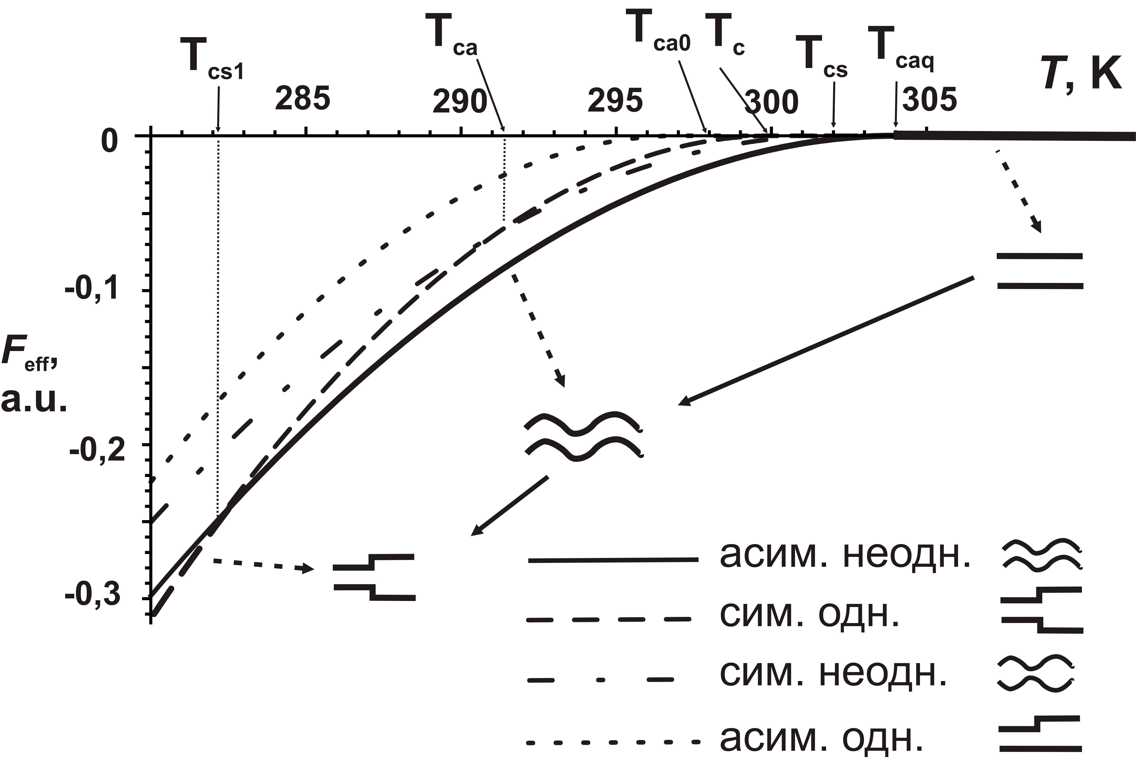  Рисунок 1. Характерная зависимость эффективной свободной энергии (относительные единицы) от температуры для различных типов параметра порядка. | 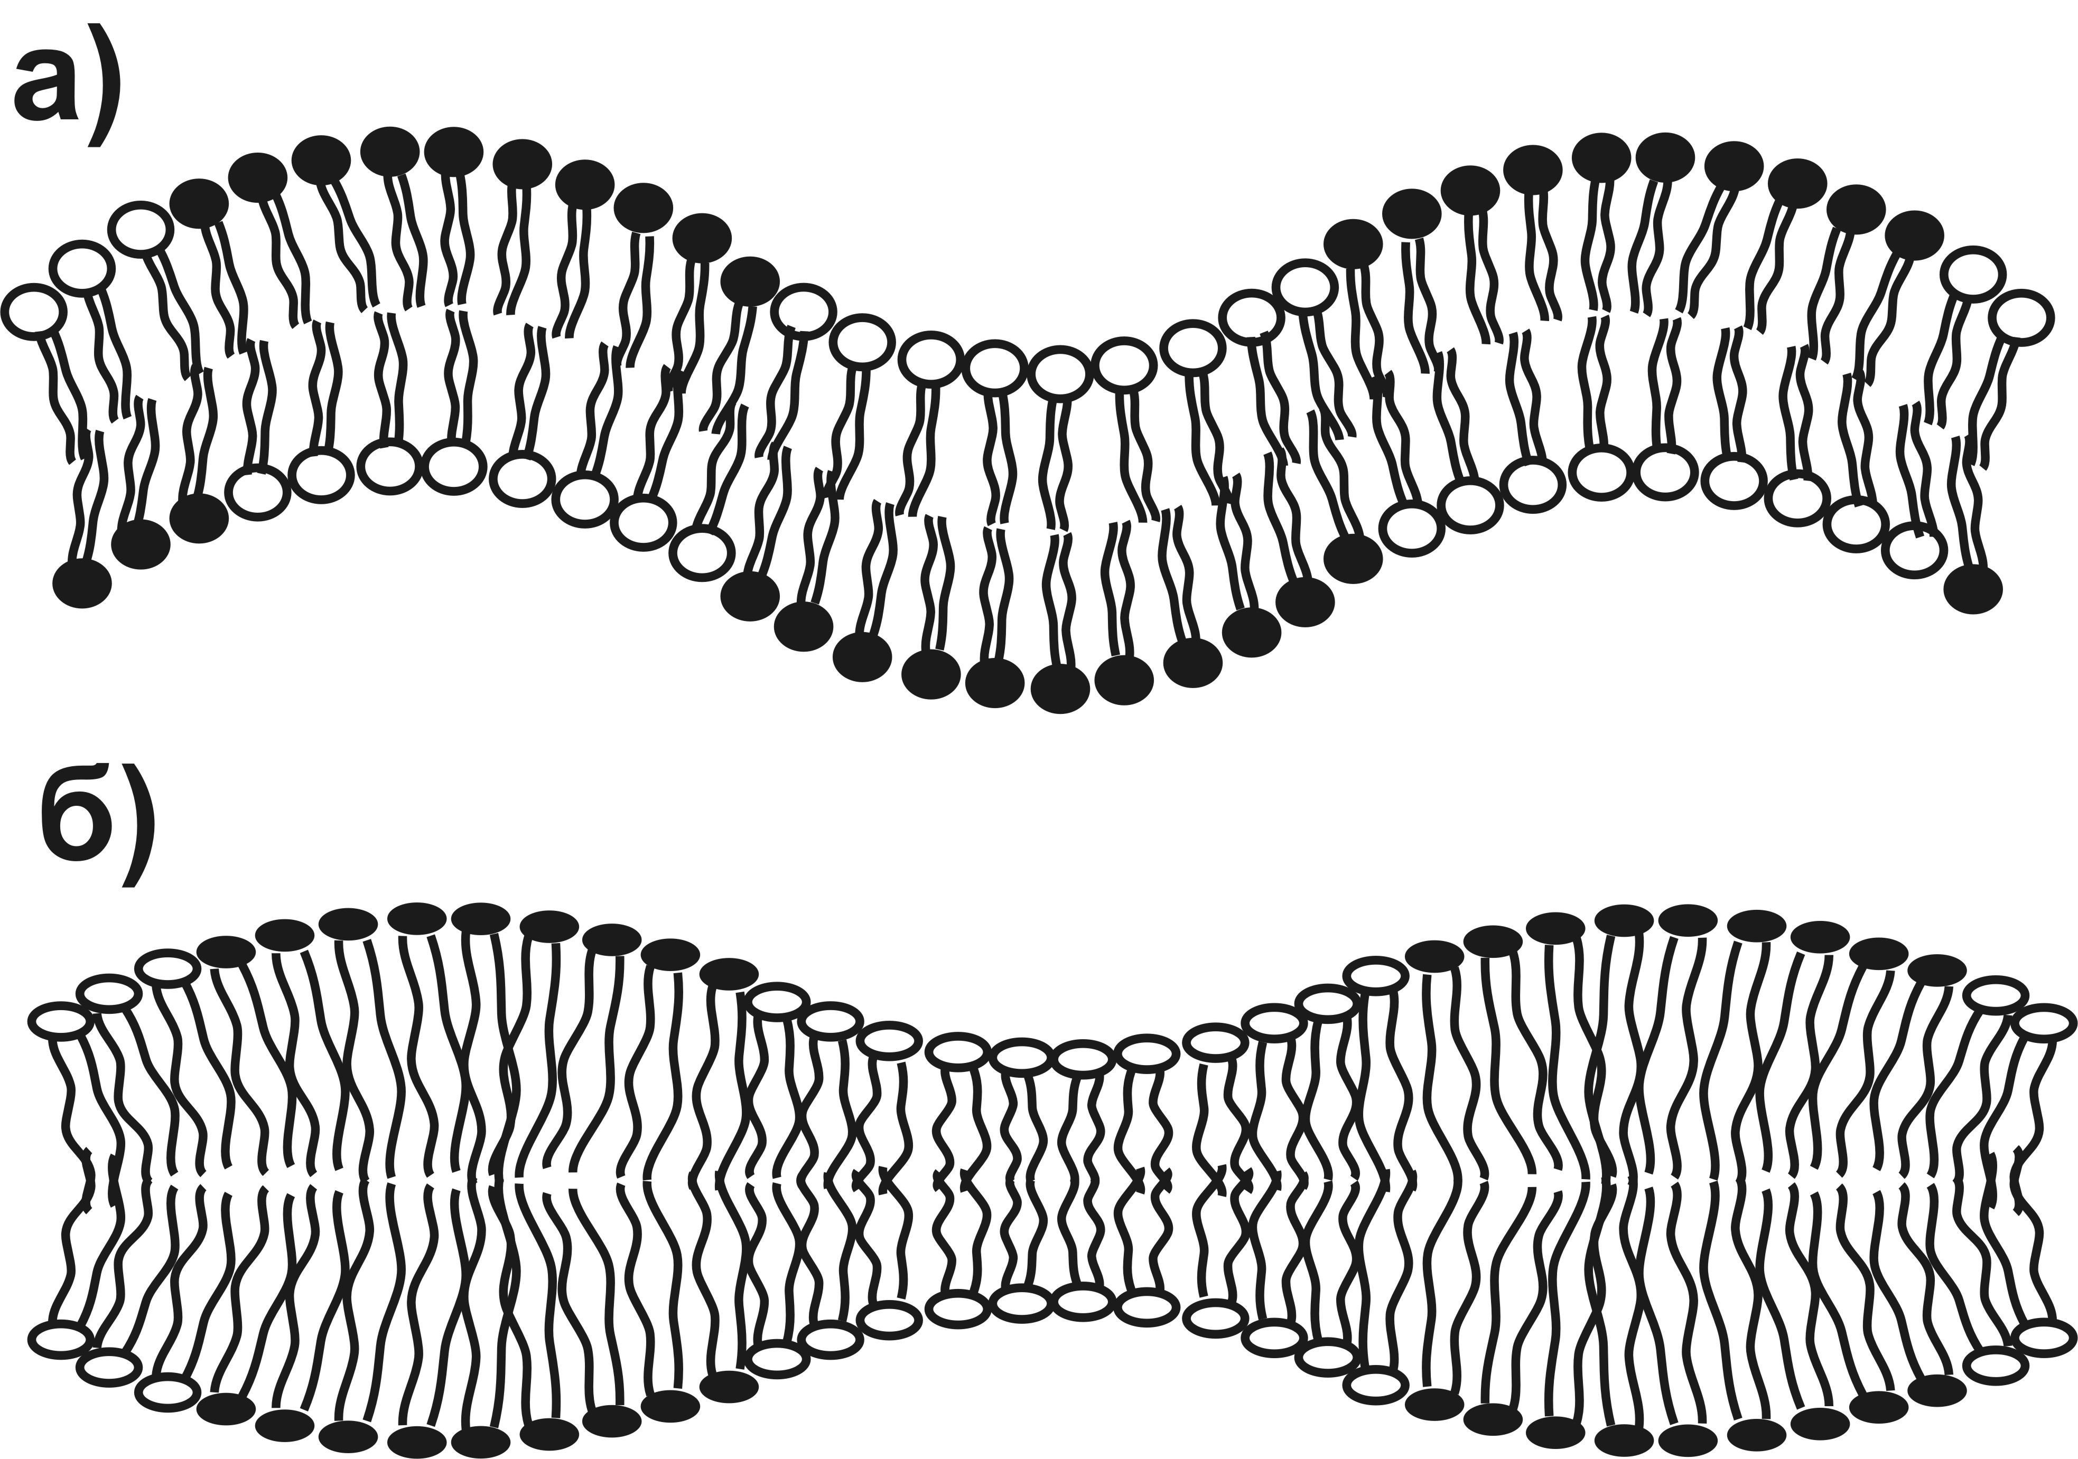  Рисунок 2. Схематичное изображение «антисимметричных» (а) и «симметричных» (б) деформаций и перераспределения компонентов. Тёмные и светлые окружности обозначают полярные головы липидов разного типа.
Рассмотрим влияние параметров системы на фазовую картину. Пусть δ = 0. На рис. 3 представлена схема влияния внешнего латерального натяжения и спонтанной кривизны компонентов на возможность фазовых переходов, для которой зависимость свободной энергии, изображённая на рис. 1 является характерной. В области обозначенной a_{q} фазовый переход происходит следующим образом. При понижении температуры, при температуре T_{caq} однородная мембрана покрывается полосами антисимметричной фазы. При температуре T_{ca1} (см. рис. 1) становится более выгодным наличие пространственно однородных симметричной и антисимметричной фаз, это означает появление больших бислойных (симметричная фаза) и монослойных (антисимметричная фаза) доменов. В области, обозначенной 0, отсутствует стадия появления пространственно неоднородной фазы.
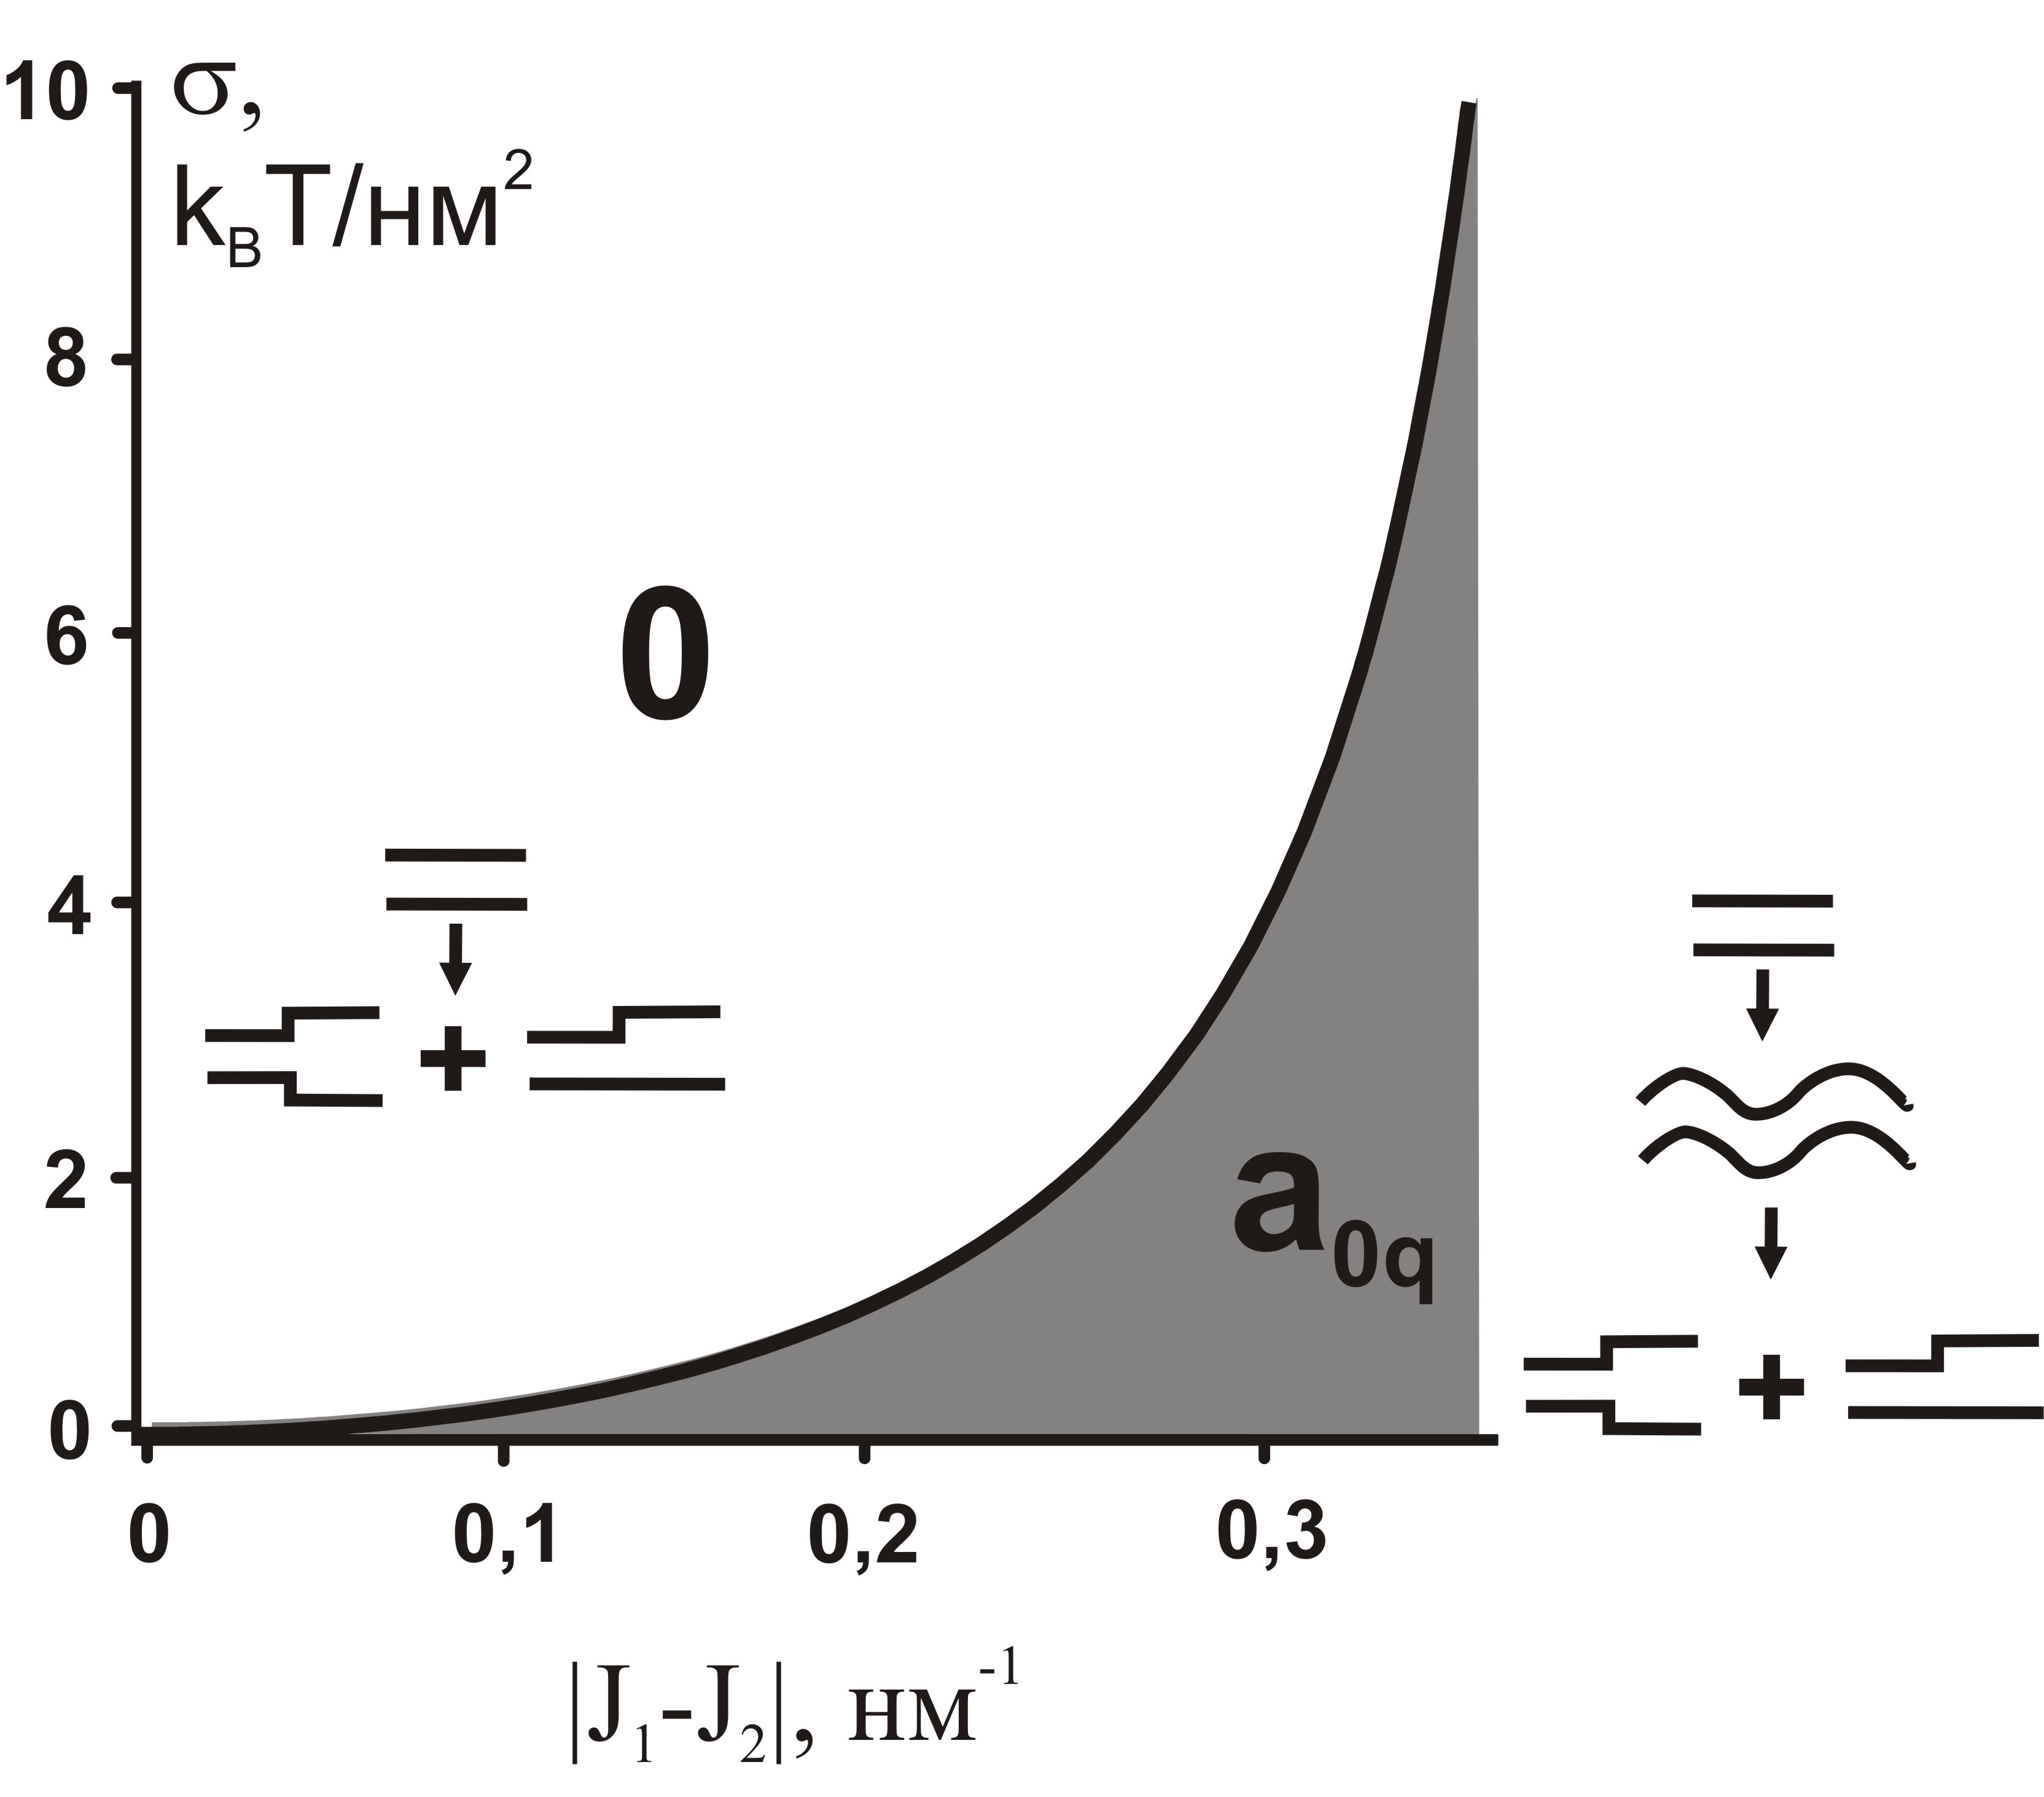 | Рисунок 3. Схема влияния внешнего латерального натяжения и спонтанной кривизны компонентов на возможность фазовых переходов в липидной системе при значении параметра δ = 0. В области 0 фазовый переход происходит одностадийно, с появлением однородной фазы. В области a_{0q} – однородной фазе предшествует антисимметричная неоднородная.
В случае больших δ (δ >> B(J₁ – J₂)²/4) антисимметричный параметр порядка подавлен, возможны только параметры порядка «симметричного» типа (см. рис. 4). В области s_{q} фазовый переход происходит следующим образом. При температуре T_{csq} в системе происходит переход с появлением неоднородного симметричного параметра порядка. Это согласуется с экспериментальными результатами работы [], в которой наблюдалось появление чередующихся бислойных полос жидко-упорядоченной и жидко-неупорядоченной фаз. При понижении температуры до T_{cs1} < T_{c1} в системе появляется пространственно однородный симметричный параметр порядка, что соответствует наличию бислойных доменов. В области s₀ переход происходит одностадийно – при температуре T_{c} появляется симметричный пространственно однородный параметр порядка.
В случае промежуточных значений параметра δ изучим влияние внешнего латерального натяжения и параметра δ на фазовую картину, принимая разность спонтанных кривизн компонентов |J₁ – J₂| постоянной и такой, чтобы было возможно появление пространственно неоднородного «симметричного» параметра порядка при очень большом параметре δ (см. схему на рис 4).
Дальнейшее увеличение разности спонтанных кривизн не влияет на качественную картину диаграммы. Области, обозначенные a_{q}, s_{q} и s₀, соответствуют описаниям, приведённым выше. Видно, что появление антисимметричного параметра порядка выгодно лишь при малых величинах δ и небольшом внешнем латеральном натяжении. Фазовая диаграмма такова, что систему постепенным приложением внешнего латерального натяжения можно последовательно перевести из пространственно неоднородного «антисимметричного» состояния в пространственно неоднородную «симметричную» конфигурацию, а затем в пространственно однородное «симметричное» состояние. Характерные длины изменения состава пространственно-неоднородных фаз составляют порядка 10 нм. Параметры системы мало влияют на характерную длину симметричной фазы, однако существенно на соответствующую величину антисимметричной фазы. Так, при некотором критическом внешнем натяжении она стремится к бесконечности. Неоднородный антисимметричный параметр порядка с большой длиной волны соответствует системе монослойных доменов. Следовательно, внешнее линейное натяжение может приводить к нарушению бислойности рафтов.
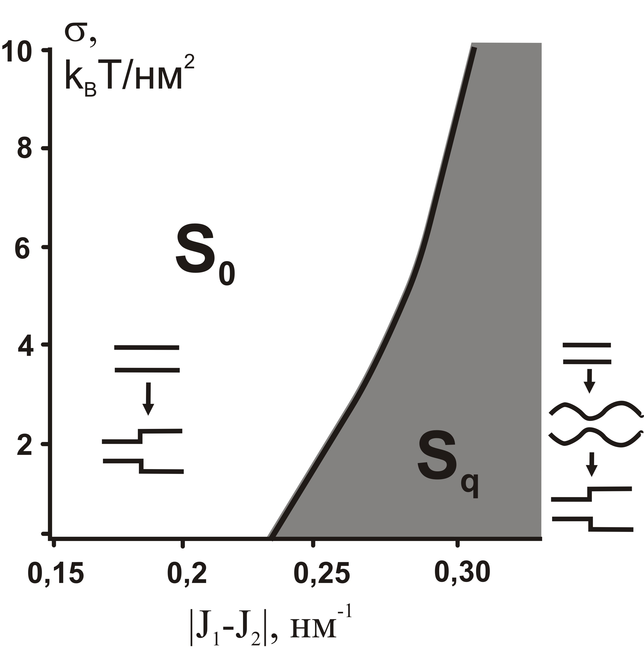  Рисунок 4. Схема влияния внешнего латерального натяжения и спонтанной кривизны компонентов на возможность фазовых переходов в липидной системе при очень большом значении параметра δ >> B (J₁ – J₂)²/4. | 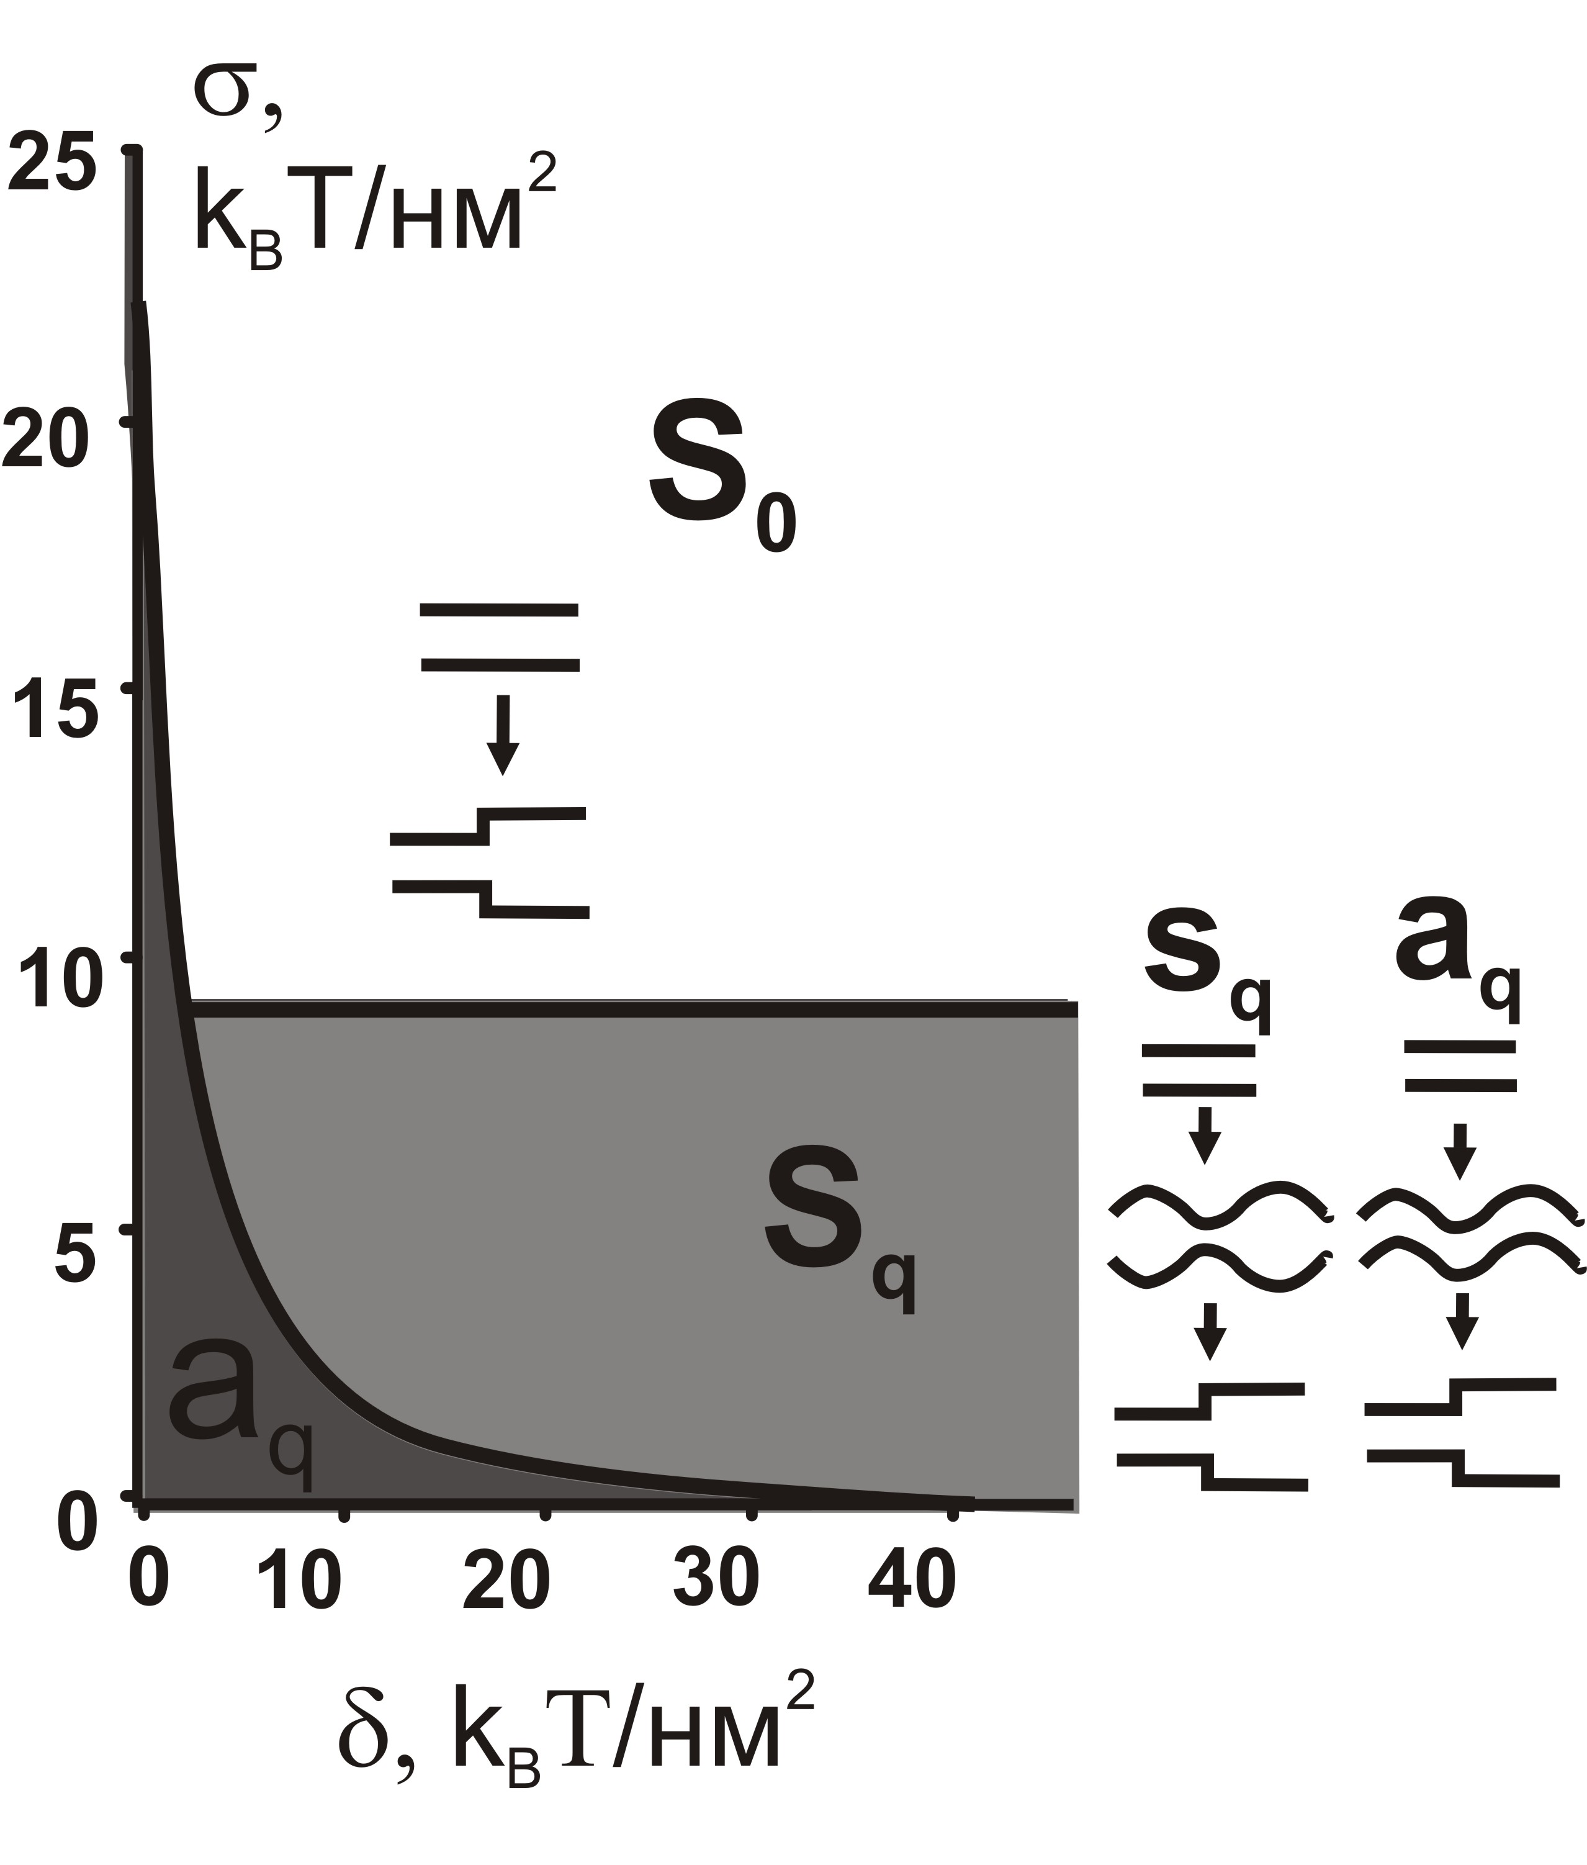  Рисунок 5. Схема влияния внешнего латерального натяжения и параметра δ на возможность фазовых переходов при постоянном значении разности спонтанных кривизн |J₁ – J₂| = 0,3 нм^{–1}.
Таким образом, можно утверждать, что в рассматриваемой системе в зависимости от условий фазовое разделение может проходить либо в одну, либо в две стадии. При понижении температуры, в зависимости от условий, сначала появляется неоднородная фаза – либо симметричного, либо антисимметричного типа; при дальнейшем понижении температуры система переходит в пространственно однородное состояние, преимущественно симметричного типа (бислойные домены). Лишь при δ = 0 возможно появление монослойных рафтов (антисимметричного однородного параметра порядка).
Важно заметить, что переход, ведущий к появлению пространственно однородных параметров порядка, определяется только химическими взаимодействиями компонентов, и не зависит даже от внешнего латерального натяжения. Температуры переходов для пространственно неоднородных типов параметра порядка связаны уже как с химическими, так и с механическими параметрами системы.
В разделе 2.4. фазовое разделение, индуцированное упругими характеристиками компонентов изучено влияние упругих характеристик липидных компонентов на фазовый портрет системы. Рассмотрена возможность фазового разделения в липидных смесях, в частности, состоящих из холестерина, диолеоилфосфатидилхолина (ДОФХ) и лизолипида (л-ОФХ), при комнатной температуре, в условиях, когда отсутствует фазовое разделение в бинарных смесях, и чисто химических взаимодействий недостаточно, чтобы вызвать разделение в тройной смеси.
В разделе 2.2 было показано, что наличие у липидных компонентов спонтанной кривизны приводит к перенормировке стандартных химических потенциалов, $μ_{i}^{0}→\left(μ_{i}^{0}+1/2{\text{Ba}}_{0}J_{i}^{2}\right)$, и перенормировке параметра парных взаимодействий, a → a_{eff} = a – 1/2Ba₀(J₁ – J₂)². Перенормировка параметра парных взаимодействий приводит к изменению эффективной критической температуры T_{c}^{eff}, согласно соотношению:
$T_{c}^{\text{eff}}=\frac{a_{\text{eff}}}{2k_{B}}=\frac{a}{2k_{B}}−\frac{{\text{Ba}}_{0}}{2k_{B}}{\left(J_{1}−J_{2}\right)}^{2}=T_{c}−\frac{{\text{Ba}}_{0}}{2k_{B}}{\left(J_{1}−J_{2}\right)}^{2}\text{.}$ (9)
Эти изменения ведут к зависимости фазовой картины системы от её упругих параметров. Фазовая диаграмма трёхкомпонентной системы рассчитывалась из условия равновесия фаз:
$μ_{1a}=μ_{1b},μ_{2a}=μ_{2b},μ_{3a}=μ_{3b}$ (10)
где $μ_{\text{ia},b}=\frac{∂F}{∂N_{\text{ia},b}}$ — химический потенциал i-го компонента в фазе A или B, F — свободная энергия системы, полученная в разделе 2 и обобщённая на случай трёхкомпонентной системы. Эти уравнения дополняются условиями равенства единице суммы мольных долей всех компонентов в каждой фазе и уравнениями распределения компонентов между фазами A и B. Равновесные составы фаз находятся заданием исходного состава {x₁, x₂, x₃} и численным решением уравнений (10) относительно концентраций компонентов в фазах и долей фаз. Для численных расчётов используются следующие численные значения параметров: спонтанная кривизна л-ОФХ J₁ = 0,25 нм^{–1}; спонтанная кривизна холестерина J₂ = –0,4 нм^{–1}; спонтанная кривизна ДОФХ J₃ = –0,1 нм^{–1} []; средняя площадь липидной молекулы a₀ ∼ 0,8 нм², температура T = 300 K. Если рассчитывать фазовую диаграмму без учета упругих характеристик мембраны, то фазового разделения не происходит ни при каких концентрациях компонентов, что противоречит экспериментальным данным []. При использовании значения модуля изгиба B ∼ 75 k_{B}T₀, характерного для мембран, состоящих из л-ОФХ и холестерина в соотношении 1:1 [Error: Reference source not found, ], получающаяся фазовая диаграмма (рис. 6) противоречит экспериментальным данным. Из фазовой диаграммы следует, что в бинарной смеси ДОФХ + холестерин должно наблюдаться фазовое разделение, которого в реальности не происходит [Error: Reference source not found, ]. По этой причине возникает необходимо учёта зависимости модуля изгиба от концентрации л-ОФХ. Большая величина модуля изгиба достигается, по-видимому, за счет плотной упаковки молекул л-ОФХ и холестерина. Значение ∼75 k_{B}T было измерено для мембран, содержащих равное количество л-ОФХ и холестерина [Error: Reference source not found, Error: Reference source not found]. Исходя из этого, будем предполагать, что часть площади монослоя, состоящая из пар молекул л-ОФХ и холестерина, обладает модулем изгиба B₀ = 75 k_{B}T₀, а оставшаяся часть площади – обычным модулем изгиба B = 12 k_{B}T₀.
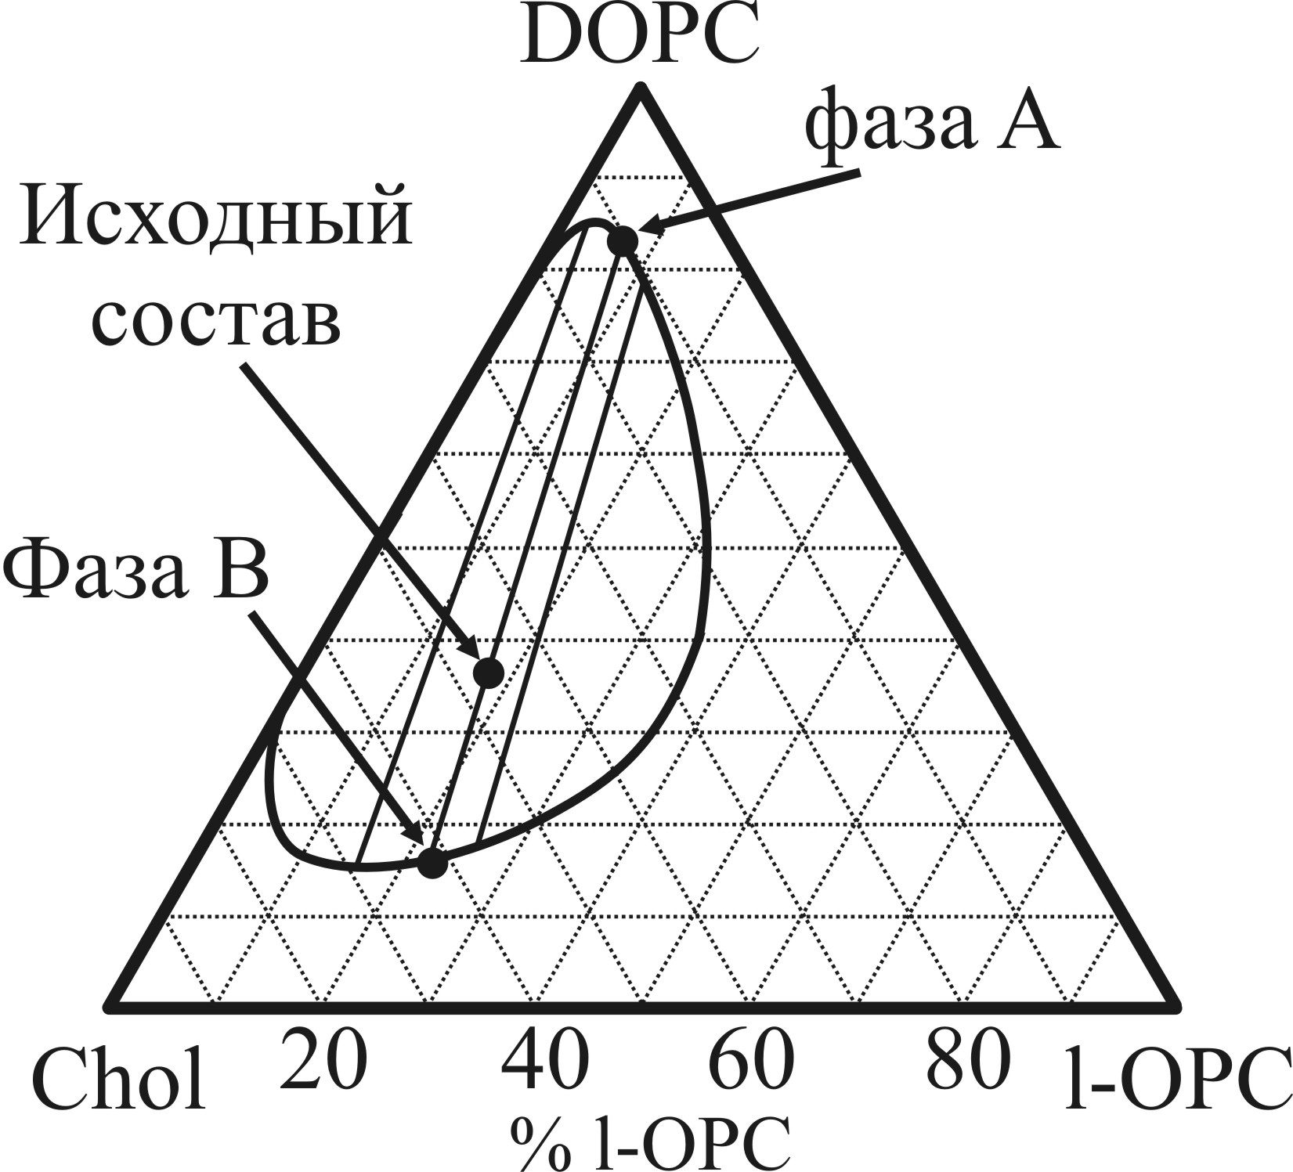  Рис. 6. Фазовая диаграмма смеси холестерин (Chol), ДОФХ (DOPC), л-ОФХ (l-OPC), рассчитанная при температуре T = 300 K, и при постоянном модуле изгиба B = 75 k_{B}T₀. | 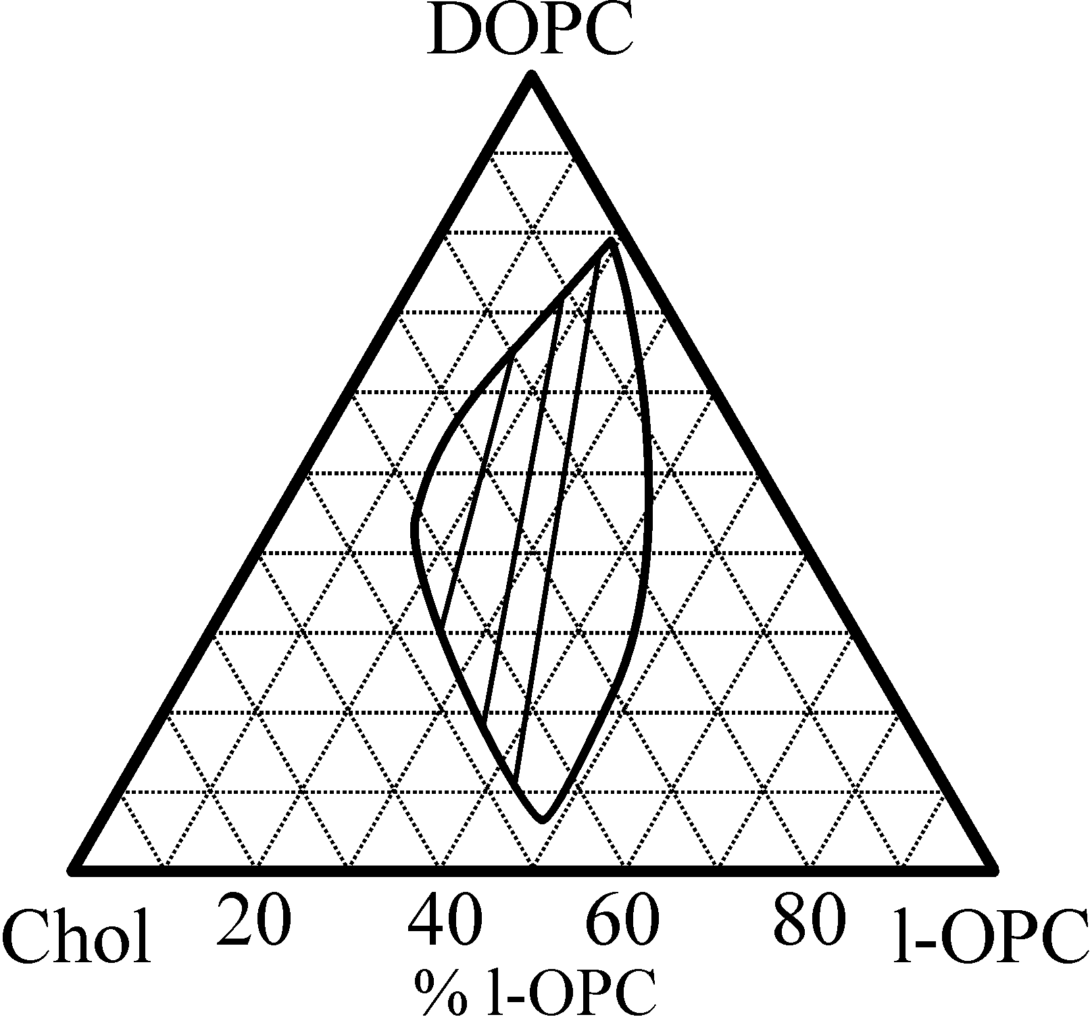  Рис. 7. Фазовая диаграмма смеси холестерин, ДОФХ, л-ОФХ, рассчитанная при температуре T = 300 K с учетом зависимости модуля изгиба от концентрации пар л-ОФХ и холестерина.
Рассчитанная при комнатной температуре фазовая диаграмма (рис. 7) согласуется с имеющимися экспериментальными данными. Согласно данным работы [Error: Reference source not found], в тройной смеси при относительно высоком содержании л-ОФХ и холестерина происходит разделение на более упорядоченную и менее упорядоченную фазы.
Глава 3. Структура и натяжение границы доменов. Взаимодействие рафтов посвящена расчету структуры и энергии границы рафтов, а также характеру их взаимодействий.
Методами рентгеновского рассеяния и атомно-силовой микроскопии было установлено, что толщина бислоя в рафте на 0,4–2 нм больше толщины окружающей мембраны. Это связывают с большей упорядоченностью липидных хвостов в рафтовой фазе. Подобное несоответствие толщин ведёт к деформациям на границе упорядоченной и неупорядоченной фаз. Энергия деформаций мембраны, отнесенная к единице длины границы рафта, представляет собой «механический» вклад в линейное натяжение. Механический вклад вычислялся в ряде теоретических работ в предположении, что монослои мембраны зеркально симметричны. Однако возможность относительного сдвига границ монослойных доменов рафта в монослоях мембраны является дополнительной степенью свободы для системы, что может существенно понизить расчетное значение линейного натяжения границы рафта. В главе 3 механическое линейное натяжение границы рафта вычисляется без предположения о зеркальной симметричности монослоев мембраны.
Исследование структуры границы рафтов в главе 3 проводится в несколько этапов. Вначале изучаются рафты большого размера, границу которых можно локально рассматривать как прямую линию. Это предположение оправдано в случае, когда характерные длины изменений характеристик мембраны значительно меньше радиуса рафта. В рамках этого предположения в разделе 3.1 вычислена равновесная структура, линейное натяжение границы рафта с учётом деформаций наклона и поперечного изгиба. В разделе 3.2 изучено влияние наличия деформации растяжения-сжатия на характеристики границы. В разделе 3.3 рассчитано влияние внешнего латерального натяжения на характеристики рафта. Эти разделы ниже будут объединены в один блок. Характеристики взаимодействия рафтов рассчитаны в разделе 3.4. В разделе 3.5 вычислены равновесная структура границы и энергию границы рафтов конечного размера, т.е. без предположения о прямолинейности их границы.
При решении задач мы пользовались моделью, построенной в разделе 2.1. Общий алгоритм решения задач в данной главе следующий. Функционал энергии липидной мембраны минимизировался методами вариационного исчисления, что приводило к уравнениям Эйлера-Лагранжа, решения которых определяют форму и распределение деформаций мембраны. Граничными условиями уравнений является равенство нулю директора и плоская форма межмонослойной поверхности на бесконечности. Для нахождения линейного натяжения границы рафта минимизирующие решения подставляются в функционал энергии. Задавая граничные условия и минимизируя выражение по константам интегрирования, получаем энергию системы.
Разделы 3.1, 3.2, 3.3. Модель границы рафта следующая. Мембрана разделена на три области: область окружающей мембраны, где толщины монослоев совпадают и равны h_{s}; область рафта, где толщины монослоев совпадают и равны h_{d}; и промежуточную область, где толщины монослоев отличаются. Для определенности считается, что в промежуточной области толщина верхнего монослоя равна h_{s}, а нижнего — h_{r}. Ширина промежуточной зоны обозначена L. Решения уравнений Эйлера-Лагранжа представляют собой суперпозицию экспоненциально затухающих и растущих, осциллирующих и полиномиальных по координате z слагаемых. Получаемые в трех областях пространственные распределения директора n(z) и формы нейтральных поверхностей H_{u}(z) и H_{d}(z) сшивались на границах, исходя из условия непрерывности директоров и нейтральных поверхностей в каждом монослое.
Расчёты проводились при следующих значениях параметров: модуль наклона K_{t} = 10 k_{B}T₀/нм²; модуль изгиба B = 12 k_{B}T₀ [Error: Reference source not found], модуль растяжения-сжатия K_{A} = 30 k_{B}T₀/нм² []; толщина недеформированного монослоя окружающей мембраны h_{s} = 2 нм; толщина монослоя рафта h_{r} = 2,5 нм. Спонтанные кривизны компонентов предполагались равными нулю. На рис. 8 представлена зависимость энергии границы от L для различных значений внешнего латерального натяжения. На рис 9 приведена аналогичная зависимость, но с учётом возможности деформации растяжения-сжатия, но без внешнего натяжения. Видно, что все зависимости качественно одинаковые.
Линейное натяжение максимально при L = 0, т.е. когда границы доменов в монослоях находятся одна над другой, и система зеркально симметрична. Имеется достаточно глубокий минимум линейного натяжения границы при L ≈ 4 нм. При увеличении расстояния между границами линейное натяжение выходит на постоянную величину, примерно в два раза большую оптимального линейного натяжения. Таким образом, с точностью до сдвига на 4 нм рафт должен иметь бислойную структуру, которая наблюдается экспериментально [Error: Reference source not found]. Сдвиг границ рафтов наблюдался в работе по численному моделированию [Error: Reference source not found]. Оптимальное линейное натяжение границы рафта в отсутствие внешнего латерального натяжения составляет приблизительно 0,16 kBT0/нм (без учёта деформации растяжения-сжатия), что соответствует экспериментальным данным [10]. Учет деформации растяжения-сжатия приводит к понижению энергии на 25–30 %, и, кроме того, к сдвигу положения минимума линейного натяжения в сторону больших относительных сдвигов границ доменов в монослоях (рис. 9). Внешнее латеральное натяжение приводит к увеличению энергии границы рафта (см. рис. 10). Увеличение линейного натяжения при приложении внешнего косвенно подтверждается экспериментальными данными. Так, в некоторых работах был обнаружен рост среднего размера рафтов при приложении внешнего латерального натяжения, что может быть объяснено повышением граничной энергии рафтов.
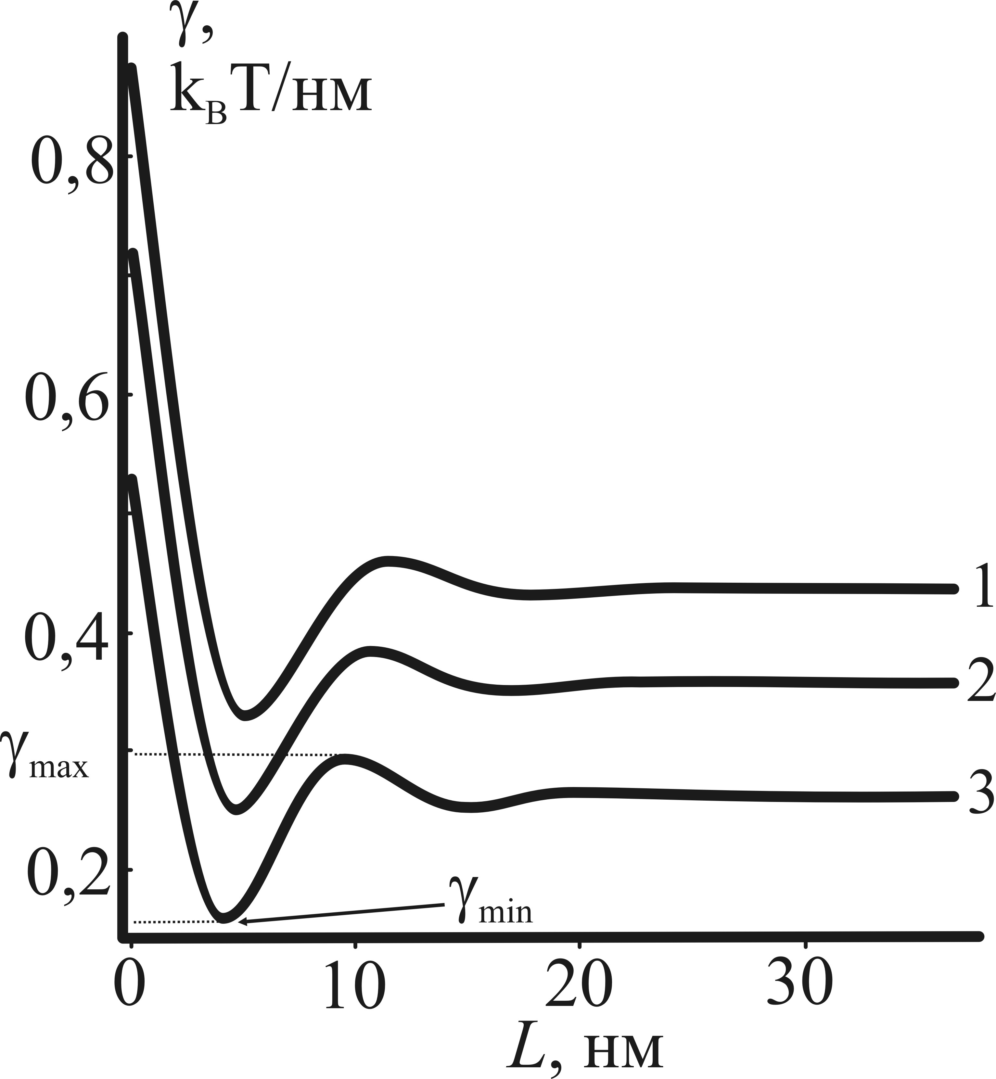  Рисунок 8 Зависимость линейного натяжения, γ, от ширины переходной зоны L, для различных значений латерального натяжения σ, одинакового для обоих монослоёв. Кривая 1 – σ = 20 мН/м, кривая 2 – σ = 10 мН/м, кривая 3 – σ = 0 мН/м. | 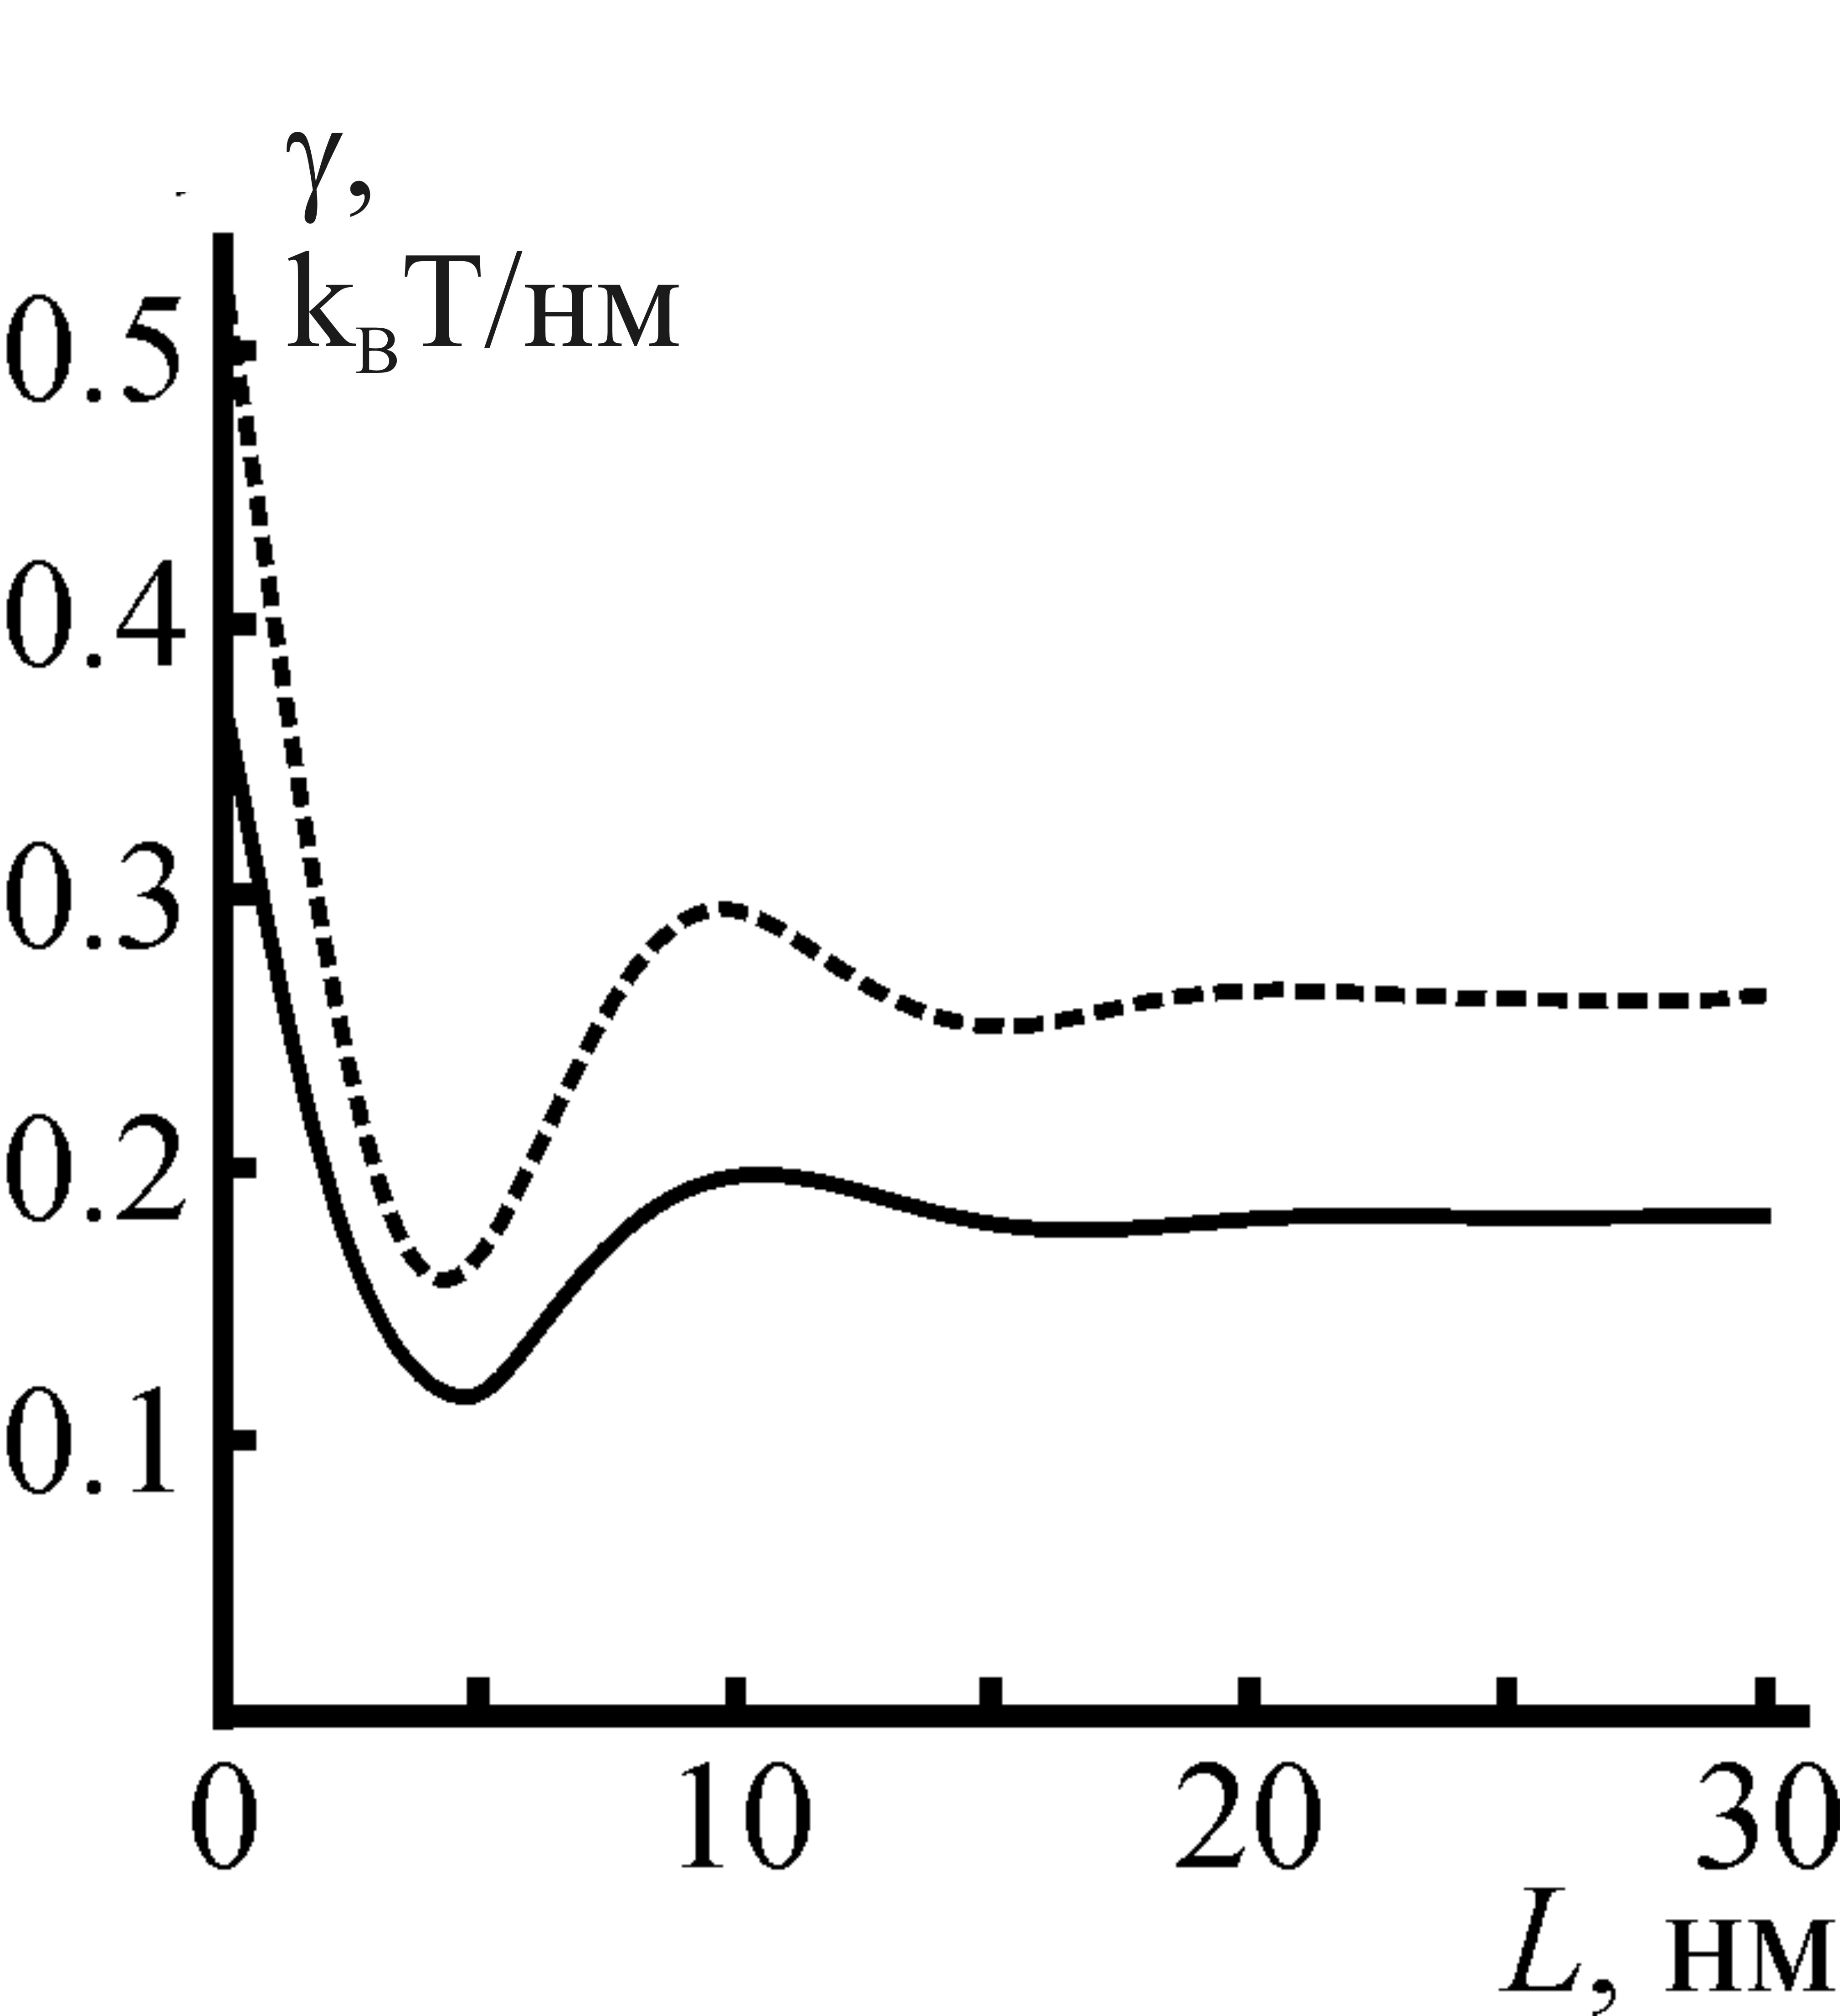  Рисунок 9. Зависимость линейного натяжения от ширины переходной зоны L. Сплошная кривая – расчёт с учётом деформации растяжения-сжатия. Пунктирная кривая – без учёта этой деформации (соответствует кривой 3 на рис. 8).

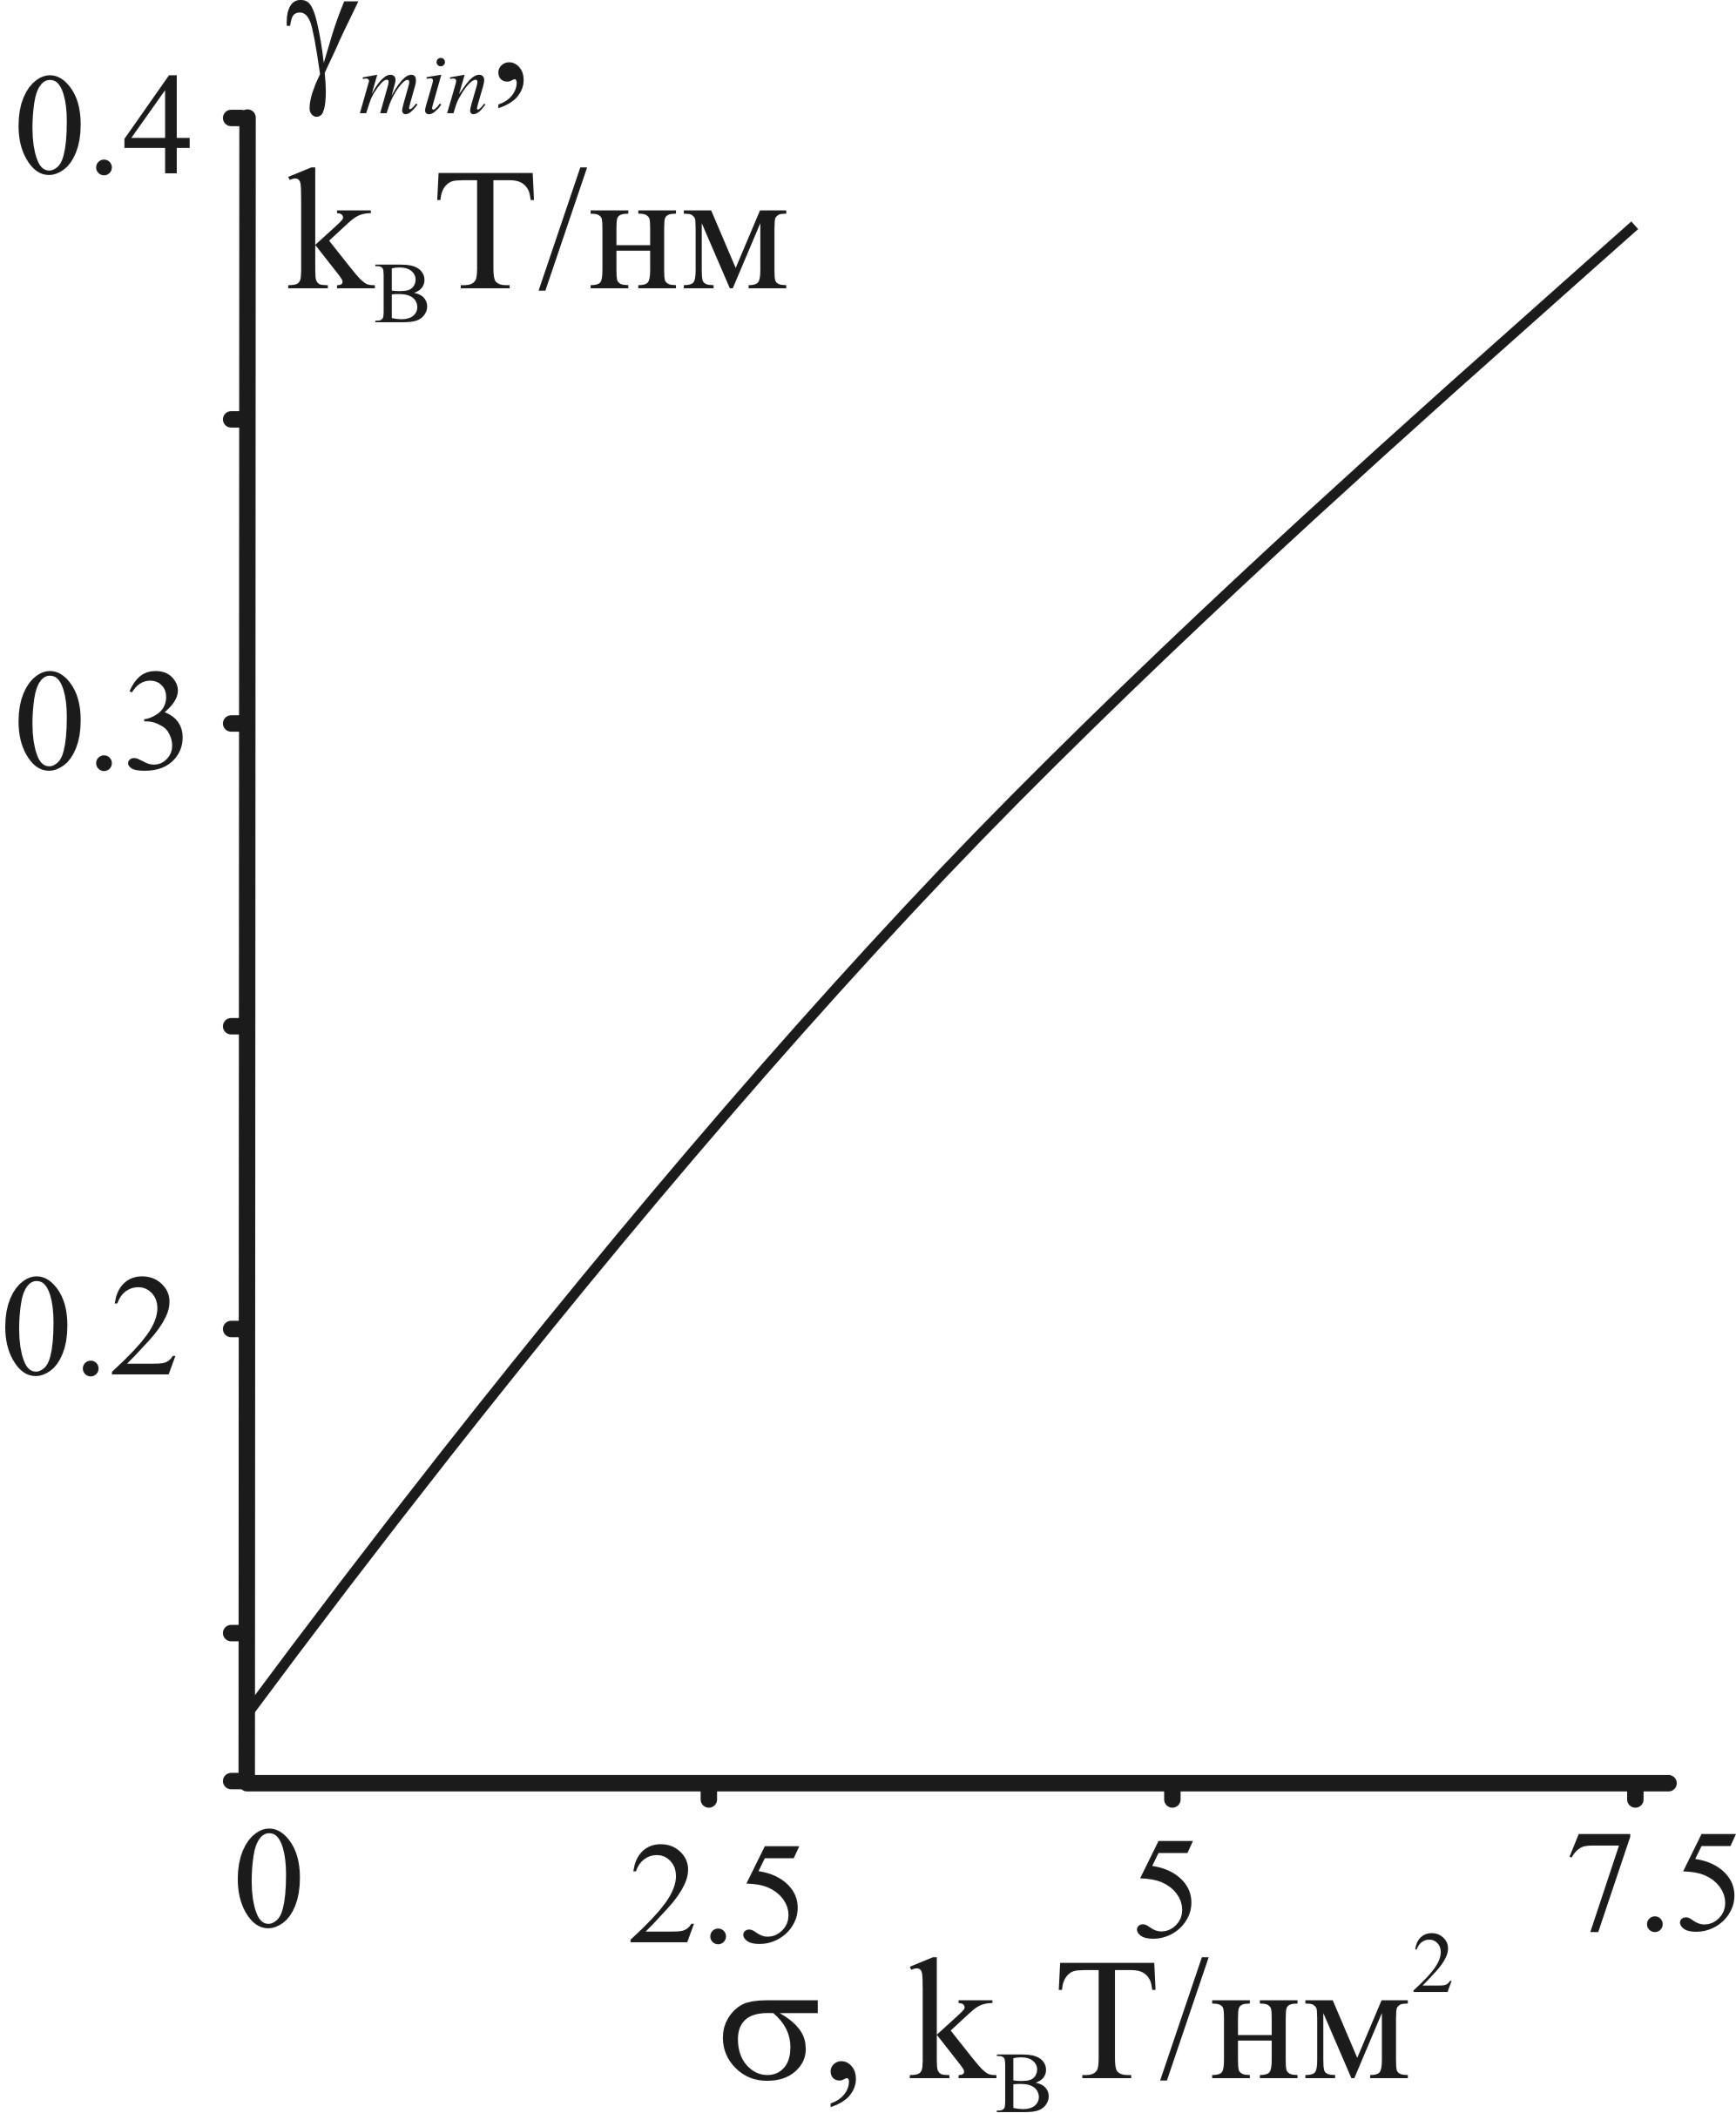 | Рисунок 10. Зависимость минимального линейного натяжения, γ_{min}, от латерального натяжения, σ.
Относительный сдвиг границ доменов, находящихся в разных монослоях, позволяет объяснить неожиданно сильное влияние некоторых веществ, присутствующих в мембране в очень низкой концентрации, на линейное натяжение границы рафтов. Например, линейное натяжение, экспериментально оцениваемое в работе [], увеличивалось в несколько раз при добавлении в липидную смесь всего 2–5 моль% ганглиозида GM1. Исходя из рассчитанной в настоящей работе структуры границы рафта, можно предположить, что практически весь ганглиозид должен распределяться в узкую область между границами доменов, поскольку небольшие возмущения именно этой области могут приводить к столь значительным изменениям линейного натяжения рафтов.
Раздел 3.4. Взаимодействие рафтов. В данном разделе рассмотрено взаимодействие рафтов и получена оптимальная траектория слияния рафтов. При изучении взаимодействия рафтов учитывалась рассчитанная в прошлом разделе структура их границы. Алгоритм решения задачи соответствует алгоритму, описанному в прошлых разделах. Мембрана разделялась на пять зон. Две зоны, соответствующие рафтам, между ними зона, соответствующая жидко-неупорядоченной фазе между рафтами, и две зоны, соответствующие переходным зонам на границах рафтов. Состояние системы характеризуется ширинами переходных зон и расстоянием между рафтами (ширина зоны бислойной жидко-неупорядоченной фазы).
Энергией взаимодействия рафтов мы будем называть энергию рассматриваемой конфигурации, отсчитанной от энергии плоского недеформированного бислоя рафта. Как показывают расчеты, с энергетической точки зрения оптимально, когда ширины переходных зон рафтов равны друг другу. На рис. 11 приведена зависимость энергии взаимодействия рафтов, отнесенной к единице длины вдоль границ, от расстояния между границами рафтов D и ширины промежуточных зон L.
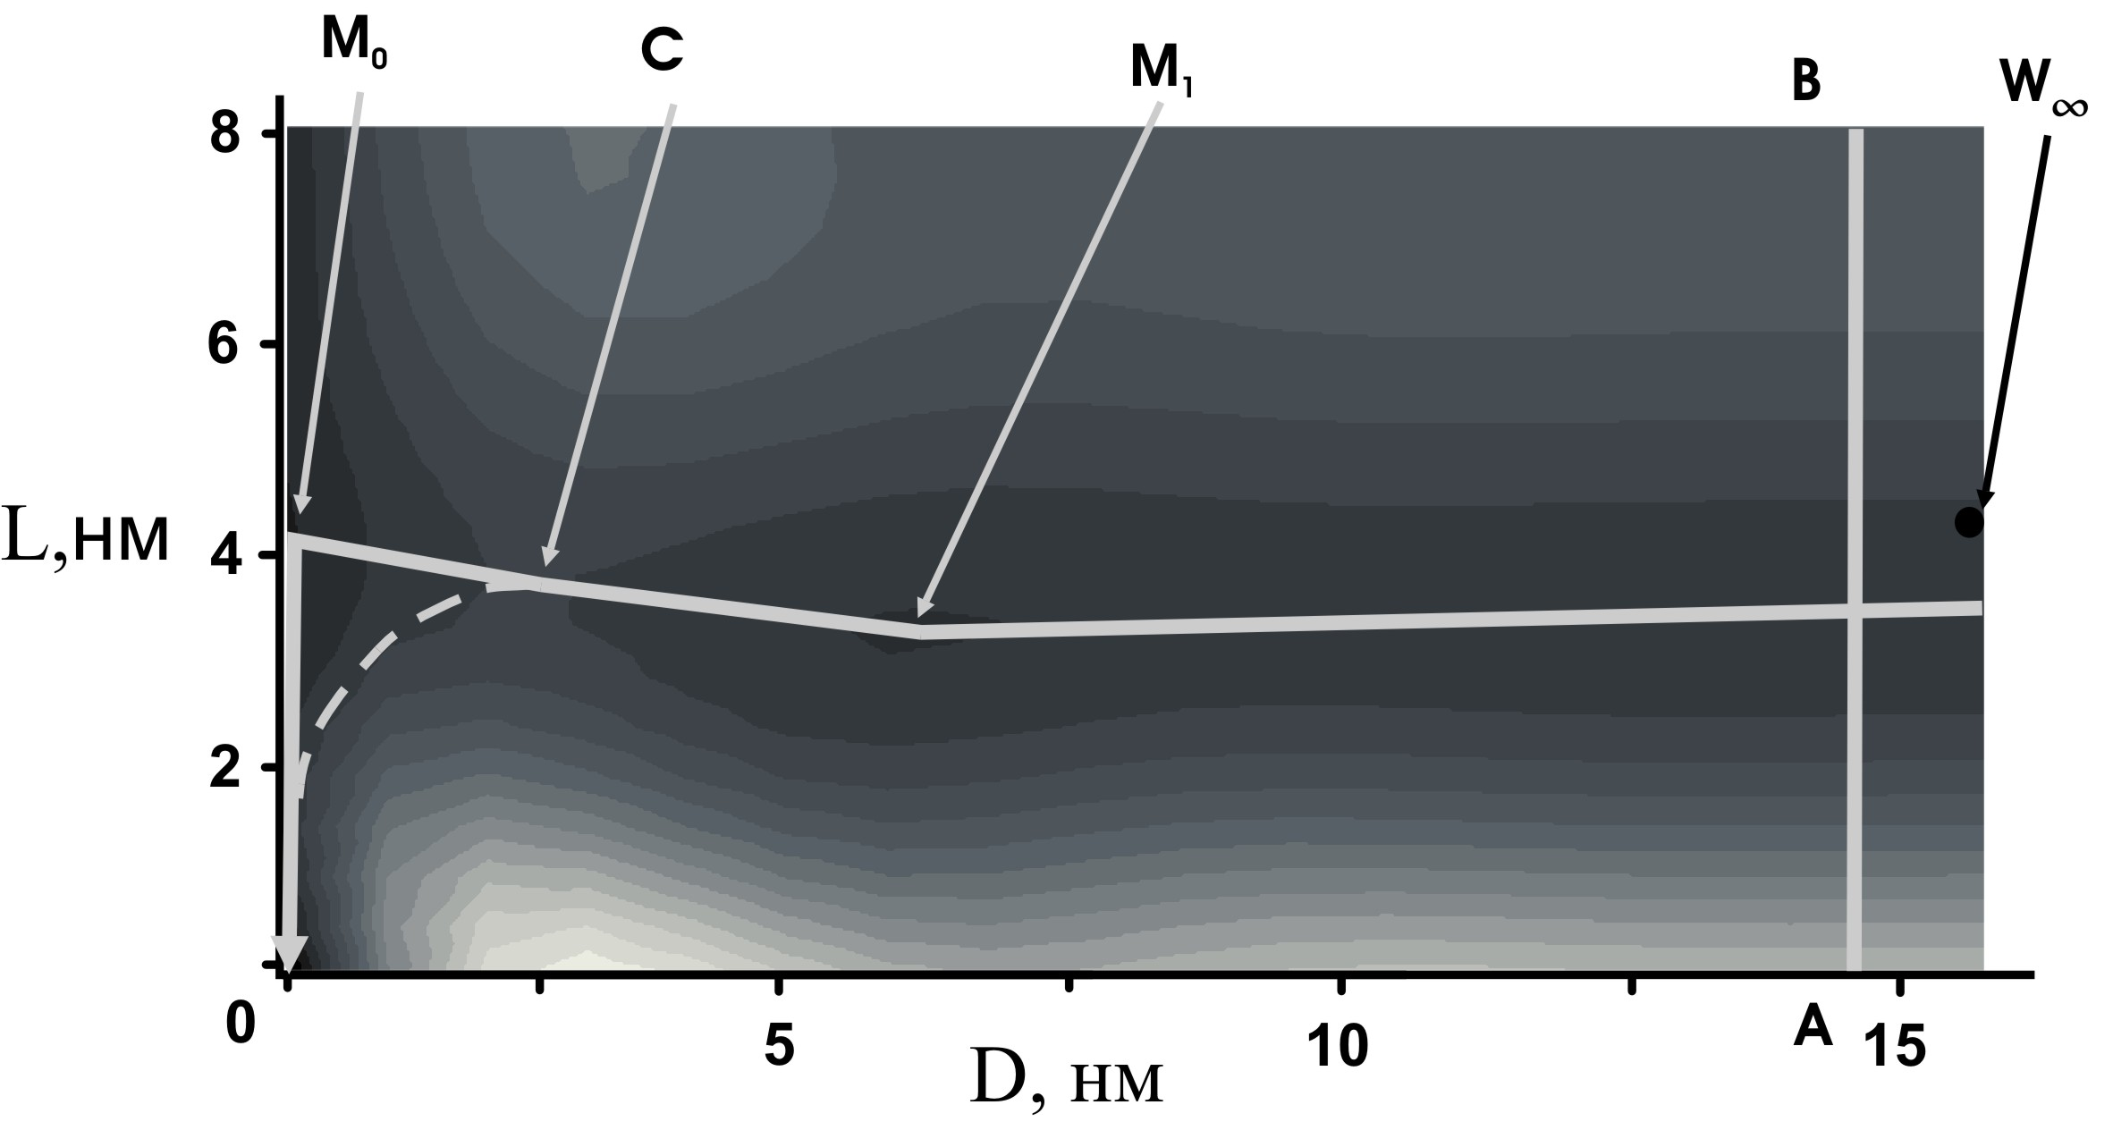 | Рисунок 11. Зависимость энергии взаимодействия рафтов, отнесенной к единице длины вдоль границ, от расстояния между границами доменов в нижнем монослое, D, и относительного сдвига границ доменов, L. Более темные участки соответствуют меньшей энергии.
Тёмные участки на графике соответствуют более низкой энергии. На больших расстояниях D энергия практически не зависит от расстояния между рафтами; оптимальный сдвиг границ монослойных доменов при этом равен ∼4 нм, что соответствует конфигурации границы изолированного одиночного рафта (см. предыдущий раздел). Это означает, что на больших расстояниях деформации рафтов становятся независимыми. Точка W∞ соответствует конфигурации системы с минимальной энергией при большом расстоянии между рафтами. Считая, что при фиксированном расстоянии между рафтами система принимает конфигурации, соответствующие минимуму энергии, получим, что при сближении рафтов, траектория конфигурации системы будет двигаться вдоль кривой W∞0 (рис. 11). Энергия системы, как функция, заданная вдоль траектории W∞0 изменения конфигурации системы, изображена на рис. 12.
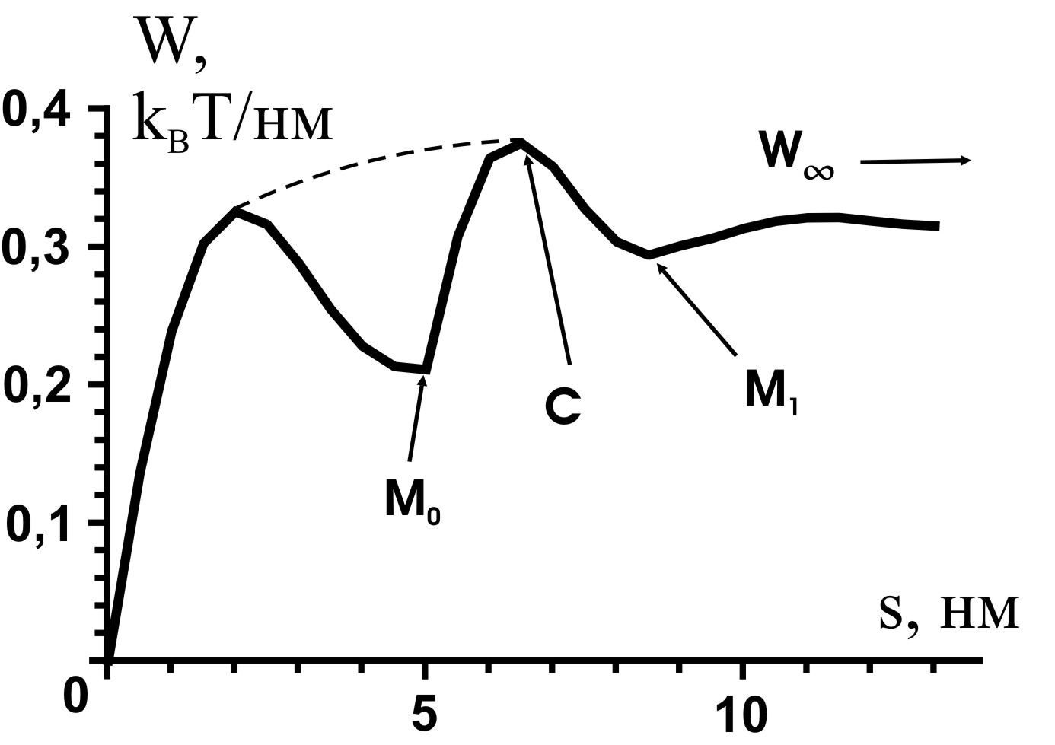 | Рисунок 12. Энергия системы (на единицу длины вдоль границы), как функция, заданная вдоль траектории W∞0 изменения конфигурации системы.
Из графика на рис. 12 видно, что для слияния рафтам необходимо преодолеть барьер величиной в среднем в 0,1 k_{B}T₀ на нанометр границы. Этот факт может объяснить стабильность ансамбля рафтов конечного размера. В окрестности критической точки барьер для слияния рафтов существенно понижен благодаря размытости их границы, что позволяет рафтам сливаться, и расти в размерах. Однако при удалении от критической точки эффекты границы начинают оказывать существенное влияние на поведение системы рафтов, в игру вступает энергетический барьер для слияния. В виду этого можно утверждать, что вдали от критической точки ведущим механизмом роста рафтов является диффузия компонентов. Однако, в работе [] было показано, что процесс роста рафтов за счёт диффузии отдельных липидных молекул крайне медленный. По этой причине можно считать, что особенности взаимодействия рафтов частично приводят к стабилизации ансамбля рафтов конечного размера.
Раздел 3.5. Рафты конечного размера. В данном разделе линейное натяжение и равновесная структура границы рафта рассчитаны с учётом двумерности мембраны. В ходе расчетов не учитывалось внешнее латеральное натяжение и деформация растяжения-сжатия, в виду того, что, как было показано в разделах 3.2 и 3.3, они не вносят качественных изменений в физическую картину рассматриваемой системы.
В разделе рассмотрены рафты конечного радиуса, состоящие из двух монослойных доменов. Предполагается, что монослойные домены имеют вид коаксиальных дисков. Это позволяет ввести цилиндрическую систему координат с центром, расположенным на межмонослойной поверхности на прямой, соединяющей центры доменов. Радиусы доменов нижнего и верхнего монослоев обозначены R₁ и R₂ соответственно. Разницы радиусов рафта L = R₂ – R₁ является шириной промежуточной зоны. Мембрана разделена на три области: область окружающей мембраны (область №1), где толщины монослоев одинаковы и равны h_{s}, область рафта (область №3), где толщины монослоев одинаковы и равны h_{r}, и промежуточную область (область №2), где толщины верхнего и нижнего монослоев различны и равны h_{r} и h_{s} соответственно. В таких обозначениях, с учетом локальной объемной несжимаемости, полная энергия системы записывается в виде:
$\begin{aligned}W={πK}_{t}\int{r\left\{l^{2}{\left(n_{u}^{'}+\frac{n_{u}}{r}\right)}^{2}+l^{2}{\left(n_{d}^{'}+\frac{n_{d}}{r}\right)}^{2}+\right.} \\ \left.{\left(n_{u}−M^{'}+\frac{h_{0u}^{2}}{2}\left(n_{u}^{''}+\frac{n_{u}^{'}}{r}−\frac{n_{u}}{r^{2}}\right)\right)}^{2}+{\left(n_{d}+M^{'}+\frac{h_{0d}^{2}}{2}\left(n_{d}^{''}+\frac{n_{d}^{'}}{r}−\frac{n_{d}}{r^{2}}\right)\right)}^{2}\right\}\text{dr}\end{aligned}$ (11)
При расчётах радиус R₁ домена в нижнем монослое фиксировался, и вычислялась зависимость энергии деформации мембраны от расстояния между границами доменов (ширины промежуточной зоны), L. При этом минимально возможная величина радиуса домена в верхнем монослое равна нулю, что соответствует расстоянию между границами L = –R₁. В этом случае рафт является монослойным. На рис. 13 приведена зависимость упругой энергии от расстояния между границами доменов L для различных значений радиуса домена в нижнем монослое, R₁.
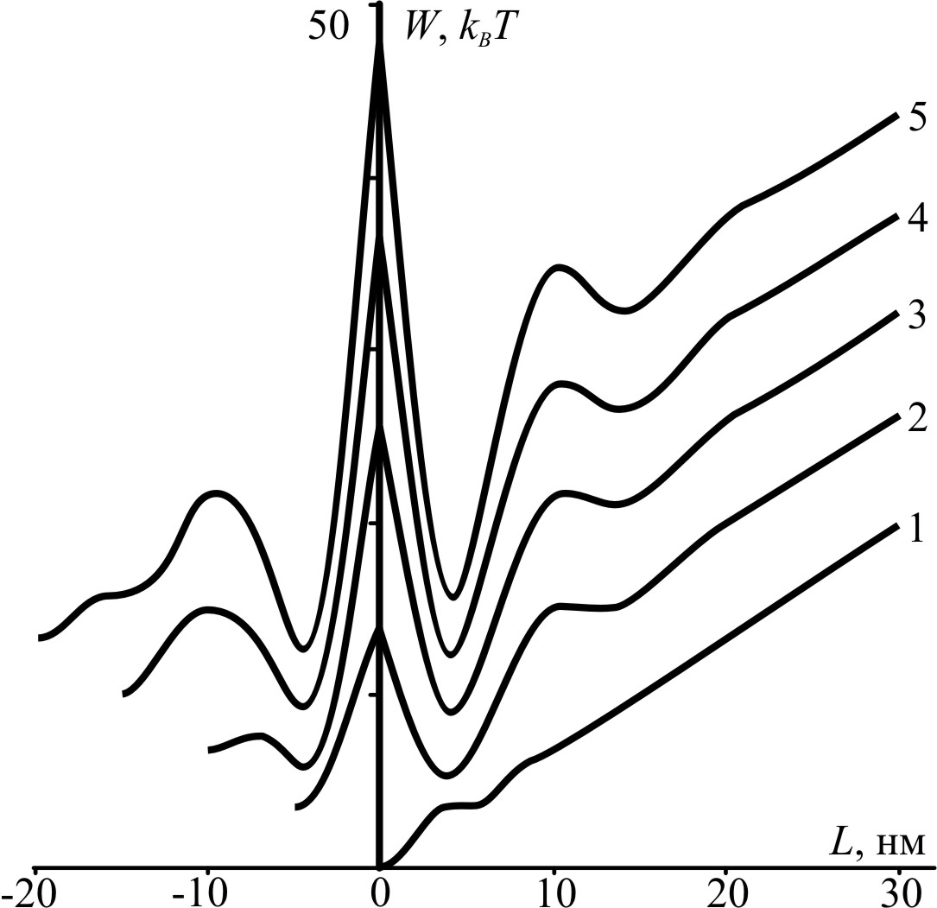 | Рисунок 13. Зависимость энергии системы от расстояния между границами доменов конечного радиуса при различных фиксированных значениях R₁. Кривая 1 соответствует R₁ = 0 нм. Каждая следующая кривая соответствует увеличению R₁ на 5 нм.
Как видно из рис. 13, для достаточно больших рафтов (R₁ > 5 нм) энергия достигает минимального значения при отрицательном значении L, равном приблизительно –4 нм. Еще один глубокий минимум соответствует L ≈ 4 нм. Минимумы разделены высоким максимумом при L = 0 нм. В целом энергия повышается с ростом R₁. При больших значениях L энергия зависит от L линейно. Это означает, что расстояние между границами монослойных доменов становится настолько велико, что они практически не взаимодействуют друг с другом. Энергетически выгодно создание бислойного рафта, состоящего из двух соосных монослойных доменов, радиусы которых отличаются на 4 нм, по сравнению с двумя изолированными монослойными доменами тех же радиусов. Таким образом, с точностью до сдвига границ доменов на 4 нм рафт должен иметь бислойную структуру, что соответствует результатам предыдущего раздела и экспериментальным данным [, ].

Выводы
1. Упругие свойства компонентов липидных мембран могут индуцировать фазовый переход в липидных системах. Построенная фазовая диаграмма согласуется с экспериментальными данными.
2. Фазовый переход в липидных мембранах может происходить в две стадии, связанные с новыми параметрами порядка, – разностью и суммой концентраций компонентов в сопряжённых монослоях и появлением пространственно неоднородных фаз. Описанная динамика морфологии фаз согласуется с экспериментальными данными.
3. Упругие напряжения на границе стабилизируют равновесную бислойную структуру рафта с точностью до сдвига границ его доменов в смежных монослоях на 4 нм. Внешнее латеральное натяжение повышает линейное натяжение границы и может влиять на стабильность бислойной структуры рафтов.
4. Для слияния двух рафтов необходимо преодоление двух энергетических барьеров, каждый величиной 0,1 k_{B}T₀ на 1 нм длины границы. Это позволяет объяснить стабильность ансамбля доменов нанометрового размера.

Список публикаций.
- Галимзянов Т.Р., Акимов С.А. Фазовое разделение в липидных мембранах, индуцированное упругими свойствами компонентов. Письма в ЖЭТФ, 2011, Т. 93, С. 509–515.
- Галимзянов Т.Р., Молотковский Р.Ю., Кузьмин П.И., Акимов С.А. Стабилизация бислойной структуры рафтов за счет упругих деформаций мембраны. // Биол. мембраны, 2011, Т. 28, №4, С. 307–314.
- Галимзянов Т.Р., Молотковский Р.Ю., Акимов С.А. Линейное натяжение и структура границы рафта, рассчитанные с учетом деформаций изгиба, наклона и растяжения/сжатия. // Биол. мембраны, 2011, Т. 28, № 5, С. 415–422.
Цитируемая литература.

Hamm, M., and M. M. Kozlov. 2000, Eur. Phys. J. E. 3:323-335.
Hamm M., Kozlov M. M. 1998, Eur. Phys. J. B. 6, 519-528.
A. Tsamaloukas, H. Szadkowska, H. Heerklotz, 2006, J.Phys.Cond.Mat. 18, S1125.
S. Rozovsky, Yo. Kaizuka, J. T. Groves, 2005, J.Am.Chem.Soc., 127 (1), 36–37.
N. Fuller, R. P. Rand. 2000, Biophys. J. 81, 243.
Д. В. Карпунин, С. А. Акимов, В. А. Фролов. 2005, Биол. мембраны 22, 429.
П. В. Башкиров. 2007, Биол. мембраны 24, 183.
S. L. Veatch, I. V. Polozov, K. Gawrisch, S. L. Keller2004., Biophys. J. 86, 2910.
Evans E., W. Rawicz. 1990, Phys. Rev. Lett. 64, 2094-2097.
Akimov S. A., Hlaponin E. A., Bashkirov P. V., Boldyrev I. A., Mikhalyov I. I., Telford W. G., Molotkovskaya I. M. 2009, Биол. мембраны. 26, 234–239.
V. A. J. Frolov, Y. A. Chizmadzhev, F. S. Cohen, J. Zimmerberg, 2006, Biophys. J. 91(1), 189-205.
Baumgart T., Hess S. T., Webb W. W. 2003, Nature. 425, 821-824.
Samsonov A. V., Mihalyov I., Cohen F. S. 2001, Biophys. J. 81, 1486-1500.

